ЗДОРОВ’ЯЗБЕРЕЖУВАЛЬНІ ТЕХНОЛОГІЇ В СИСТЕМІ ОЗДОРОВЧО-ВИХОВНОЇ РОБОТИ В ПОЧАТКОВІЙ ШКОЛІ
За матеріалами науково-практичної Інтернет – конференції.
Укладач Бугайчук Наталія Василівна регіональний координатор Шкіл сприяння здоров’ю в Черкаській області

Бабій Світлана Вікторівна,
вчитель початкових класів
Сунківської загальноосвітньої школи Смілянської районної ради

СУЧАСНІІ ОЗДОРОВЧІ ТЕХНОЛОГІЇ
ТА МЕТОДИ ЇХ ВИКОРИСТАННЯ
В НАВЧАЛЬНО-ВИХОВНОМУ ПРОЦЕСІ

Стаття призначена для використання вчителями початкових класів на уроках та в позаурочний час. Надані матеріали практичного характеру, містять випробувані вправи та обґрунтування до їх застосування.
Останнiм часом викликає занепокоєння катастрофiчне погiршення здоров'я учнiв. Поряд iз соцiальними та екологiчними чинниками визнається i негативний вплив на здоров'я дiтей «шкiльного фактора» — найбiльш значимого за тривалiстю i силою впливу.
В умовах сьогодення головним чинником погiршення здоров'я дiтей у бiльшості випадкiв виступають педагогiчні обставини, а саме: стресова тактика, iнтенсифікація навчального процесу, невiдповідність методик і технологiй виховання вiковим і функцiональним можливостям дiтей, нерацiональна органiзація навчальної дiяльності, функцiональна некомпетентність педагога щодо питань охорони та змiцнення здоров'я, вiдсутність системи роботи з формування цiнності здорового способу життя.
Молодший шкільний вік - період фізіологічного, психологічного, соціального становлення особистості. Тіло й душа дитини потребують дбайливого ставлення, захисту та розуміння. Ми маємо допомогти кожному малюку зробити вибір на користь здорового способу життя. У початкових класах навчитися зберігати і зміцнювати здоров'я важливо не просто для виживання, а насамперед для набуття здатності прийняти виклики, які поставить життя, гідно вийти з будь-якої ситуації.
Діти початкових класів постійно відчувають потребу в русі. Але з приходом до школи рухова активність школярів зменшується майже вдвічі [1,c.55].
Стрімкий темп життя змушує батьків більше часу приділяти матеріальним благам, незважаючи на духовний та психологічний комфорт дитини.
Насиченість життя інформацією, генетичні фактори, несформованість навичок спілкування, дезадаптація і колективі призводять до порушень у психоемоційному стані, затримки психічного розвитку учнів чи гіперактивності [2, c.44].
З метою корекції поведінки учнів, використовую в своїй роботі:
- ігротерапію, в якій створюю атмосферу прийняття дитини, можливості переживання нею почуття власної гідності, емпатії, розширення спроможності учня до самоконтролю та саморегуляції;
- арттерапію, через яку прагну до корекції емоційних проявів особистості через мистецтво. Вона спрямована на розвиток самопізнання і самовираження школяра за допомогою творчої діяльності та образного мистецтва.
Також використовую імітацію дітьми різних емоційних станів. Мімічні та пантомімічні прояви почуттів допомагають запобігти переростанню деяких емоцій у патологію. Завдяки роботі м′язів обличчя і тіла забезпечується активна розрядка емоцій, При відтворенні виразних рухів відбувається пожвавлення відповідних емоцій, що має значення для знаходження першопричини нервового перенапруження. Спостерігаючи за поведінкою дітей під час імітації можна виявити психологічні проблеми учня та скоригувати роботу так, щоб кожен школяр почувався комфортно й невимушено. Це сприяє формуванню та розвитку уваги, пам’яті, уваги, спостережливості та кмітливості [2, c.45-46].
Пропоную такі ігри:
«Пантоміма».
Учневі пропонується, щоб він, використовуючи міміку, жести і не вимовляючи ані звуку зобразив ту чи іншу тварину (предмет, дію людини, явище природи) так, щоб усі здогадалися хто чи що це.
«Сонечко, парканчик, камінці»
Учитель, поступово збільшуючи темп, дає учням такі команди: «Сонечко!», «Парканчик!», «Камінці!». На команду «Сонечко!» діти розчепірюють пальці на руках, за командою «Парканчик!» стуляють пальці та випрямляють долоні, руки, стиснуті в кулаки на команду «Камінці!».
«Покажи»
Учні діляться на невеликі групи і зображають оркестр, електричку, стоногу, зоопарк, веселку, дощ, заметіль, землетрус, відліт птахів, дерева восени і т.д.
«Якщо весело тобі»
Якщо весело тобі, то роби так (плескаємо в долоні) – двічі.
Якщо весело тобі, то і іншому покажи.
Якщо весело тобі, то роби так (плескаємо в долоні) – двічі.
Якщо весело тобі, то роби так (тупаємо ногами) – двічі.
Якщо весело тобі, то і іншому покажи.
Якщо весело тобі, то роби так.
«Хто швидше?»
Учні діляться на групи. Будують квадрат, трикутник, коло, ромб, кут, використовуючи всіх гравців команди. Вишикуватися в шеренгу за зростом, довжиною волосся, алфавітом імен чи прізвищ.
«Не зіб’юсь»
Вчитель запитує: «Хто вміє рахувати до 30?» Виявляється, всі вміють. Вибирають одного з учнів, якому необхідно порахувати до тридцяти, але замість чисел, до складу яких входить цифра 3 і які діляться на 3, казати «не зіб’юсь»
«Цікавий»
Учні сидять за партами. Ведучий голосно називає букву і чекає, поки учні приготуються. Потім починає ставити запитання: хто? куди? коли? навіщо? Учні повинні швидко відповісти словами, що починається із названої букви.
«Тінь»
Дві дитини ідуть одна за одною на відстані трьох кроків. Друга дитина – це «тінь» першої. «Тінь» повинна повторити точно всі дії першої дитини. Інші учні класу стежать за діями «тіні».
Учням тривалий час доводиться обмежувати свою природну рухову активність, та ще й постійно підтримувати незручну для них позу, сидячи за партою. Явища, що відбуваються в тілі дитини через тривале сидіння, ведуть до зниження працездатності в усьому організмі, особливо мозку: погіршується координація рухів, послаблюється пам'ять та увага. Щоб активізувати роботу учнів на уроці, доцільно чергувати розумову працю з активною фізичною діяльністю. З цією метою під час проведення занять використовую фізичні паузи, фізкультхвилинки, хвилинки відпочинку [1, c.56-57]. Коли діти стомлюються на уроці пропоную їм руханки, дихальні вправи та офтальмологічні вправи. Танцювальні вправи під музику, які спрямовані на розвиток і підтримку тонусу м’язів та органів дихання, дуже подобаються дітям.
Фізкультхвилинки
1. Раз, два! Всі присіли,
Потім вгору піднялись,
Три, чотири! Нахилились,
Із струмочка гарно вмились.
Пять, шість! Вудки взяли.
Сім, вісім! Рибку спіймали.
2. Раз – підняли руки вгору,
Два – нагнулися додолу.
Не згинайте діти ноги,
Як торкнетеся підлоги.
Три, чотири – прямо стати –
Час за парти нам сідати.
3. Зупиняємо урок –
Робимо зарядку:
Руки вгору. Руки вниз –
Все у нас в порядку.
Руки в боки – нахиляйся,
Наче маятник хитайся.
За хвилину відпочили
І за парти тихо сіли.
4.По секрету вам скажу:
З фізкультурою дружу!
Вмію гарно підтягатись,
Низько-низько нахилятись.
Вліво-вправо повернуся,
Знов присяду, нахилюся.
Розімятись я не проти…
І скоріше до роботи.
5. Станем струнко! Руки в боки.
Пострибаєм як сороки,
Як сороки-білобоки.
Стрибу-стрибу! Скоки-скоки!
А тепер нам час сідати,
Будем далі працювати.

Вправи на уроках письма.
1.Вправа для покращення мозкового кровообігу: в.п. – сидячи, руки на поясі; 1- поворот голови праворуч; 2- в.п. 3 – поворот ліворуч; 4 – в.п.; 5 – плавно нахилити голову назад; 6 – в.п.; 7 – голову нахилити вперед.
2. Вправа для зняття втоми дрібних м′язів кисті; в.п. – сидячи, руки підняти вгору; 1 – стиснути пальці в кулак; 2 – розтиснути пальці.
3. Вправи для зняття втоми м′язів тулуба: в.п. – стійка, ноги нарізно, руки за голову; 1 – різко повернути таз ліворуч; 2 – різко повернути таз праворуч, 4-6 разів
Гімнастичні вправи для очей.
1. Швидко покліпати очима, 4-5 разів.
2. Міцно заплющити очі, полічити до трьох, розплющити очі та подивитись вдалечінь, рахуючи до п’яти , 4-5 разів.
3.Витягнути праву руку вперед. Стежачи очима за рухами вказівного пальця, пересувати витягнуту руку ліворуч і праворуч, угору і вниз, 4-5 разів.
Офтальмологічні паузи
1. Подивились вправо, вліво, вгору, вниз, собі на ніс!
Знову вправо, знову вліво і покліпали очима.
2. Кажуть очі, що втомились, в монітор вони дивились
Я очам допоможу, вліво, вправо поводжу,
Потім проведу по колу –
Будуть очі вже здорові!
3. Поглянемо вправо, поглянемо вліво,
І вгору, додолу і навкруги,
Від праці очі нехай відпочинуть,
Зарядку для них я зроблю разів три!

Руханки
1.Встану до схід сонечка, поки є роса (потягуються).
Юрієва, цілюща, чарівна(ручки догори і показують яка чарівна).
Вмию личко, щоб було біленьке (миють личко).
Вмию очка, щоб були ясненькі (миють очка).
Вушка вмию, щоби добре чули (миють вушка).
І нічого не забули (руки в боки, підняли гордо голову).
2. На вербі листочок захитався (піднесли руки догори, «гойдаються»),
Під вербою зайчик заховався (присідають, затуляються руками).
А лисичка з лісу вибігає (біжать на місці).
Пишним хвостиком сліди замітає (імітують рух, ніби «замітають»).
3. Біжить вітер, скаче (біжать, скачуть).
Білочка в тривозі плаче (труть очі).
Що ж ти вітре наробив? ( хитають головою)
Ти моє гніздечко змів (показують як змів).
Дятел каже: «Не плач, не журися» (кивають пальчиком).
Встав я раненько, вистукав гніздо гладеньке (стукають або плещуть).
Буде тобі гарна хатка, І тобі і білченятам (руки на пояс і пританцьовують).

СПИСОК ВИКОРИСТАНИХ ДЖЕРЕЛ:

1. В.Волошанюк. Формування здоров′язбережувальних технологій в початкових класах//Початкова школа.-2005.-№5.-с.55-57.
2.В.Бондаренко. Психокорекційна робота вчителя як один з напрямів здоровязбереження учнів// Початкова школа.-2004.-№3.-с.44-46.

Безносюк Зорина Євгеніївна учитель початкових класів Христинівська ЗОШ І-ІІІ ступенів Христинівської районної ради

СУЧАСНІ ОЗДОРОВЧІ ТЕХНОЛОГІЇ ТА МЕТОДИ ЇХ ВИКОРИСТАННЯ В НАВЧАЛЬНО-ВИХОВНОМУ ПРОЦЕСІ
Анотація
В статті описано застосування сучасних оздоровчих технологій у початковій школі Христинівської ЗОШ І-ІІІ ступенів, в основі яких є застосування методу В.Ф.Базарного для зміцнення здоров’я учнів, а також метод кольоротерапії, як один із способів корегування психоемоційного стану за допомогою певних кольорів.
«Я не боюся ще і ще повторювати: турбота про здоров’я дитини – це найважливіша праця учителя. Від життєрадісності, бадьорості дітей залежить їхнє духовне життя, світогляд, розумовий розвиток, міцність знань, віра в свої сили.»
В.О.Сухомлинський

Відповідно до вимог Державного стандарту разом із предметною підготовкою учні мають опанувати і ключові компетентності, які передбачають їхній особистісний, соціальний та інтелектуальний розвиток.
Серед багатьох компетентностей, що формуються на міжпредметній основі є і здоров’язберігаюча. На реалізацію даної компетентності, а саме сприяння зміцненню здоров’я учнів, формуванню в учнів стійкої мотивації і потреби у зміцненні свого здоров’я, чіткої пропаганди здорового способу життя, у Христинівській загальноосвітній школі І-ІІІ ступенів приділяється не аби яка увага.

Типи здоров’язберігаючих технологій, які впроваджують учителі нашої школи
Оздоровчі | Навчання здоров’ю | Виховні
-дихальна гімнастика  -оздоровчі хвилинки,  -музична терапія,  -казкотерапія,  -аромотерапія,  -казкотерапія | - вправи для збереження зору,  - елементи методики “Навчання в русі”,  -самомасажі,  -вправи для зняття стресу, тривожності, втоми | - гігієнічне виховання,  -профілактика травматизму,  - здорове харчування,  - виховання культури здоров’я,  - формування життєвих навичок

Учителі початкових класів нашої школи ознайомились із оздоровчою методикою В.Базарного та почали втілювати в навчальний процес його методи.
У класах створено зорово-координаторні тренажери ( «Зорові стадіони). Як гімнастика та вправи для очей, ці тренажери розміщені на стелі класу та сприяють запобіганню сколіозу, розвивають зір, сприяють відпочинку, знімають напругу з очей.
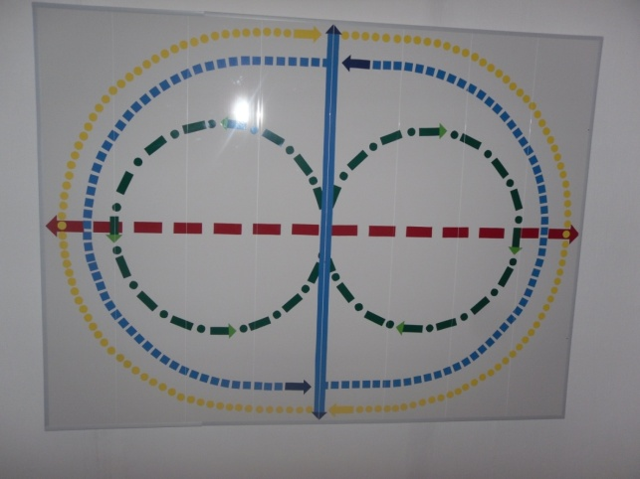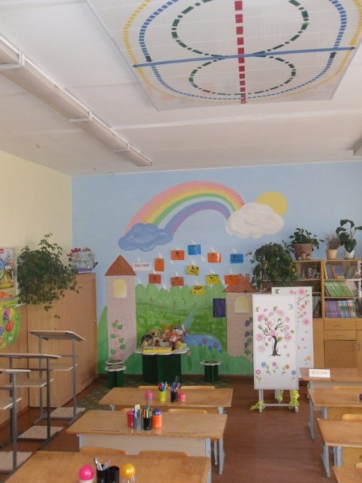
Промовляючи віршик, діти з піднятими руками водять очима по різнокольорових геометричних фігурках за стрілочками у певних напрямках:
На картинку подивились, ручки вгору підняли
і по жовтих кружечках очима повели.
На сині квадратики очки переставте
і по вісімці дружненько відпочити очкам дайте.
- По червоній стрілочці очима поведемо,
а на синій лінії всі разом відпочинем.
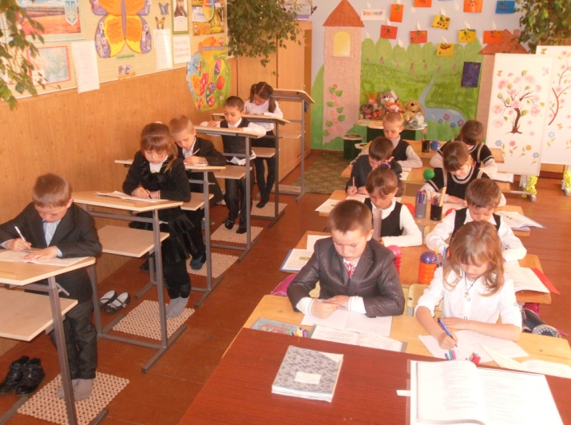
Для втілення в оздоровчу систему режиму зміни динамічних поз за В.Ф.Базарним у класах використовуються конторки, де дитина може стати на повний зріст, коли втомилась сидіти за партою, та масажні килимки для ніг, на яких діти стоять в шкарпетках. Конторки регулюються до зросту кожної дитини, що є профілактикою сколіозу. Стоячи на масажних килимках, відбувається масаж стопи, що є попередженням плоскостопості. В таких позах діти можуть читати, писати, слухати учителя, відповідати на питання чи брати участь у дискусії.
Режим динамічних поз має багато приорітетів:
- підвищує загальну опірність організму до інфекційних захворювань;
- є профілактикою короткозорості;
- забезпечує оптимальний функціональний стансерцево-судинної системи організму;
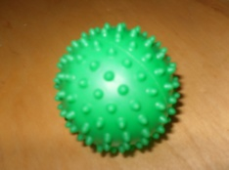
- стабілізує процеси збудження і гальмування в центральній нервовій системі.
Масажні м’ячики та пальчикова терапія для дітей є незвичайним артифактом на уроці. Це творчість на кінчиках пальців. Маніпуляції рук впливають на функціонування центральної нервової системи, розвиток мовлення, рівень якого залежить від ступеня сформованості точок, скоординованих рухом пальчиків дитини.
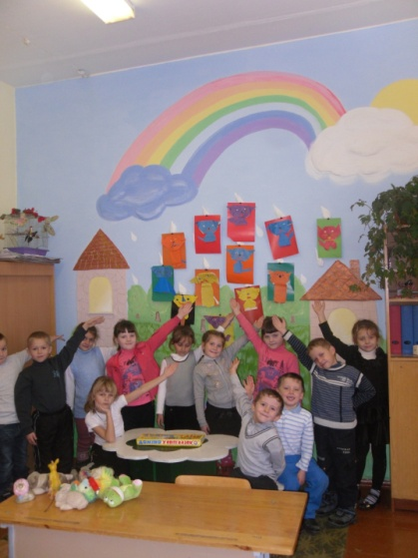
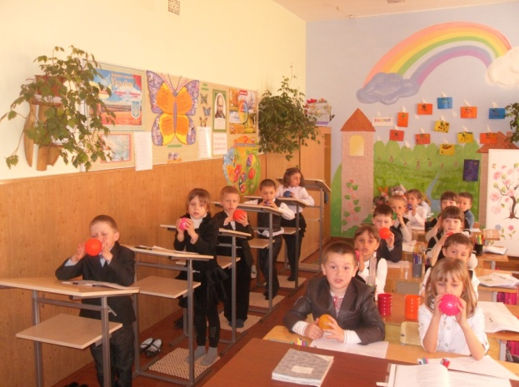
В своїй практиці я широко використовую кольоротерапію, що є одним із способів коригування психоемоційного стану за допомогою певних кольорів. Кольоротерапія – це лікування кольором, наука, що використовує різні барви для регулювання вібрацій тіла людини на таку частоту, яка б давала їй сили, здоров’я, гармонію. Це допомагає учням знімати зорову і розумову напругу під час уроку, концентруватися на важливому матеріалі, запам’ятовувати головне, підвищувати творчу активність під час уроку, а також покращувати настрій учнів. Для цього у класі на одній із стін зображене сенсорне панно. Практикуючи його дію, разом з відчуттям кольорів, можемо спостерігати покращення настрою учнів, розвиток уяви, мовлення учнів. Воно носить багатофункціональне значення, оскільки дає можливість розширити життєвий досвід дітей, збагатити їх чуттєвий світ. Метою вправ є розвиток у дітей дослідницьких навичок, сприйняття предметів з точки зору їх функціонального значення. Акцентується увага на формі предметів, величині, кольорі, цілісному сприйманні. Вправи «Де живе сонечко?», Хто в будиночку?», «Звідки дощик?» та інші розвивають як сенсорні відчуття, так і уяву, дають нові знання та вміння, які використовуються у різних видах діяльності.
Вправи і завдання для роботи з кольорами
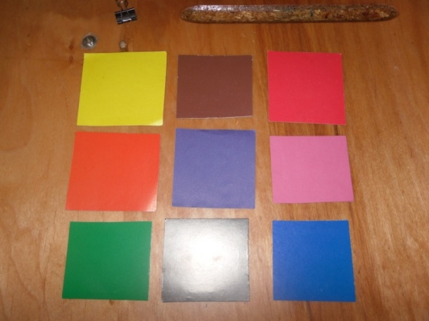
- Оберемо колір настрою:
- Розкладіть картки в довільному порядку, придивіться до них, доторкніться до них пальчиками. Візьміть у руки картку того кольору, який вам сьогодні подобається, з яким вам хочеться подружитись , побути подовше. Складіть картки в одну купку, а вибраний колір – зверху, нехай буде в колі вашого зору, поки ви виконуватимете іншу роботу.
Мета даної вправи: дати можливість зжитися з кольорами, привчитися до сприйняття різнобарв’я.
Значення вибраних кольорів учнями:
Зелений – впевненість.
Червоний – життєздатність, всемогутність.
Рожевий – ніжність.
Фіолетовий – схвильованість, тривожність.
Синій – спокій.
Коричневий – виснага.
Чорний – байдужість.
Жовтий – радість, жвавість.
Оранжевий – добре самопочуття.
2. Графічна вправа з кольоровими олівцями, фломастерами :
- Кілька хвилин зображуйте довільний малюнок, довірившись власним емоціям.
- Такі “хвилинки -кольоринки” мають заспокоювати , дають змогу відпочити, поповнити організм позитивними емоція
3. Вправа “Зафарбуй музику”
- Скористайтесь тими картками, які у вас є на столі . Послухайте музику і візьміть у руки картку того кольору, у який би ви хотіли цю музику зафарбувати.
- В тому, що музика має свій колір, будьте впевнені.
Сприймати світ у кольорі – це радість для людини, це позитивний світ емоцій, це добра енергія сили, здоров’я та успіху.
Видатний педагог К Ушинський сказав: «Дайте дитині трохи порухатися і вона знову подарує вам десять хвилин уваги, а ці десять хвилин уваги, якщо ви зуміли їх використати, дадуть більше, ніж цілий тиждень сонних занять».
Тому берегти та зміцнювати здоров’я дітей – основне завдання кожного з нас. А використання здоров’язберігаючих технологій у навчальному процесі дає змогу учням буди адаптованими в освітньому і соціальному просторі, краще розкривати свої творчі здібності.

СПИСОК ВИКОРИСТАНИХ ДЖЕРЕЛ

- В.О. Сухомлинський.- «Серце віддаю дітям»
- Мітіна Є.П. Здоров’язберігаючі технології сьогодні і завтра.- Початкова школа , 2006, №6 [С. 56-58]
- Шамрай Л. - Школа сприяння здорв’ю. – Учитель початкової школи , 2013, №4. [С. 54-55]
- Степаненко Н.А. – Особливості здоров’язберігаючої технології за методикою В.Ф.Базарного. - Вид. «Просвещение».
- Ушинський К.Д. Твори. –К. 1954р.
- https://infourok.ru/

Білошкура Тетяна Анатоліївна,
учитель початкових класів
Кищенецької загальноосвітньої
школи І-ІІІ ступенів
Маньківської районної ради

Формування здорового способу життя на основі здоров’язберігаючих технологій

У статті розкриваються питання підготовки учнів до здорового способу життя на основі інноваційних здоров’язберігаючих технологій та забезпечення збереження здоров’я дитини під час навчання в школі. Формувати в неї необхідні знання, уміння та навички щодо здорового способу життя, навчити використовувати отримані знання у повсякденному житті.

Щоб бути здоровим, потрібно власні зусилля,
постійні й значні. Замінити їх не можна нічим.
М. Амосов

Здоров’я людини формується з дитинства. Проблема здоров’я дітей сьогодні важлива як ніколи.
В останні роки в організації життя дітей в загальноосвітніх закладах спостерігається тенденція до значного збільшення навчально-виховної роботи. Розумова праця поступово витісняє фізичний розвиток. Великий обсяг інформації вчителю не завжди вдається подати під час шкільних занять. Найчастіше діти, приходячи зі школи не йдуть гуляти, відпочивати і займатися спортом, а виконують домашні завдання, які з кожним роком навчання в школі збільшуються.
Отже, спостерігається певна диспропорція між збільшенням розумового навантаження, яку школяр отримує в результаті великого потоку інформації і недостатньою руховою активністю.
У даний час можна стверджувати, що саме вчитель може багато зробити для здоров’я сучасного учня.
Практична реалізація залежить від учителя, завдяки якому процес навчання будь-якій шкільній дисципліні має стати невід’ємною частиною збереження й зміцнення здоров’я дітей. Не менш важливим є й те, щоб учитель слугував прикладом здорового способу життя.
К. Ушинський сформулював основний закон дитячої природи: «Дитина потребує діяльності безперестанно і втомлюється не діяльністю, а її одноманітністю. Змусьте дитину сидіти, і вона дуже швидко втомиться; лежати – те саме; йти вона довго не може, не може ні говорити, ні співати, ні читати і найменше – довго думати; але вона пустує і рухається цілий день, змінює діяльність і не втомлюється ні на хвилину. Чим молодший вік, тим різноманітнішою має бути діяльність». Видатний педагог рекомендує: «Дайте дитині трохи порухатися і вона подарує вам десять хвилин жвавої уваги, якщо ви зуміли їх використати, вони дадуть вам в результаті більше, ніж цілий тиждень напівсонних занять».
Рух має величезне значення в житті дитини. Справді, коли вона рухається: ходить, бігає, стрибає – дихання її прискорюється, серце б’ється частіше, а це означає, що й організм краще працює, активізуються процеси, які сприяють росту і розвитку.
Отже, діти відчувають потребу в русі, що є для них засобом пристосування до життя, пізнання навколишнього світу.
Щоб зберегти здоров’я дітей, завдяки систематичній, послідовній і творчій роботі в організаціях фізкультхвилинок, динамічних пауз, пальчикових масажів забезпечується достатній рівень функціональної діяльності всіх органів та систем організму дітей на уроці, їх загальний бадьорий стан.
Я використовую в навчально-виховному процесі такі інноваційні здоров’язберігаючі форми роботи: фізкультхвилинки, дихальну гімнастику, пальчиковий масаж, гімнастику для очей.
1. Фізкультхвилинки
Фізкультхвилинка включає 3-4 вправи, добре знайомі дітям і легкі для виконання. Кожна вправа виконується 3-4 рази в середньому темпі. Фізкультхвилинки проводяться, як правило, після 20-30 хв. роботи. Тривалість – 2-3 хвилини. Вправи добираються таким чином, щоб протягом дня цілеспрямовано навантажувалися і розслаблялися різні групи м’язів дітей: плечового пояса, спини, тазостегнових суглобів.
Організація фізкультхвилинок передбачає підготовку приміщення та учнів, які для виконання вправ повинні закрити зошити та книжки і покласти їх на середину парти. Вправи проводжу стоячи біля парти або сидячи за партою.
Щоб процес виконання фізичних вправ був цікавим для дітей, час від часу змінюю вправи, виконую їх під музику, включаючи танцювальні рухи.
Дітям подобаються фізкультхвилинки, які супроводжуються віршованими текстами.
Під час занять ми проводимо такі фізкультхвилинки: «Парний таночок», «Козачок», «Веселі хлоп’ята», «Річка», «Зайчик», «Ходить білочка у лісі», «Каченята», «Прогулянка в лісі». [1, с. 20-40]
2. Дихальна гімнастика
Дихальна гімнастика являється важливим компонентом комплексної профілактики усяких захворювань, вона активізує вироблення біологічно активних речовин, значно збільшує опірність організму до вірусів і бактерій. А в комбінації з фізичними вправами посилює цю дію на організм.
Сутність дихальної гімнастики полягає в розробці парадоксального дихання. Парадоксальне дихання – це усвідомлено проводжена серія потужних вдихів на стиснутих долях легень. Шумний короткий вдих носом робиться одночасно з рухами, які стискають грудну клітину. Вправи залучають до роботи всі частини тіла, і відбувається загальна фізіологічна стимуляція організму. Вплив дихальної гімнастики на організм міститься в наступному:
- Короткі форсовані вдихи через ніс направляють повітря на всю глибину легень, від верхівки до основи.
- Активізується і тренується м’язовий апарат діафрагми і грудної клітини.
- У клітинах і тканинах організму відновлюється порушений крово- і лімфо- обіг, регулюються обмінні процеси.
- Діафрагма забезпечує вентиляцію легень.
- Приток повітря в мозок покращує кровообіг і забезпечує мозкові клітини киснем, що добре позначаються на психоемоційному рівні.
- Збільшує загальну опірність організму, його тонус, оздоровлює нервово-психічне становище дітей.
Опис вправ
- «Долоні». Стати прямо, руки впродовж тулуба. Зігнути руки у ліктях так, щоб вони були направлені вниз, повернувши долонями назовні. Робити шумні короткі ритмічні вдихи носом та одночасно стискати долоні в кулаки. Різко і шумно вдихати 4 рази поспіль. Опустити руки – пауза 4 секунди. Потім ще 4 коротких шумних видихів і – пауза.
- «Погончики». Стати прямо, кисті рук зжати в кулаки і прижати до живота на рівні поясу. У момент вдиху різко товкнути кулаки вниз, як би віджиматись від нього. Потім кісті рук знову повертаються до поясу.
- «Насос». Стати прямо, ноги трішки вужче ширини плечей, руки впродовж тулуба. Зробити легкий уклін, руки тягнуться до підлоги, але не торкаються її і одночасно робити шумний вдих носом у другій половині нахилу. Злегка піднятися і зробити видих, знову нахилитися і зробити короткий шумний вдих.
- «Великий маятник». Стати прямо, ноги трішки ширше ширини плечей. Нахилитися вперед, руки тягнути до підлоги – вдихнути. І одразу без зупинки, злегка прогнувшись в попереку, нахилитися назад, руки при цьому обіймають плечі. Вдихнути. Видих між вдихами безшумний.
- «Повороти голови». Стати прямо. Ноги трішки вужче ширини плечей. Повернути голову вправо і зробити короткий вдих носом з правого боку. Потім повернути голову вліво і шумно вдихнути носом з лівого боку. Повертати голову, не фіксуючи її положення на середині, шию на напружувати. Видихати вільно через рот, не затримуючи дихання.
- «Перекати». Стати прямо, ліва нога попереду, права позаду. Уся вага тіла на лівій нозі, нога пряма, корпус теж. Права нога зігнута в коліні і відставлена назад на носок, щоб не втратити рівновагу. Робити легке присідання на лівій нозі, одночасно роблячи короткий вдих носом. Потім відразу перенести вагу тіла на відставлену назад праву ногу і теж злегка присідати на ній, одночасно шумно вдихаючи. Вперед-назад, присідання-присідання, вдих-видих.
3. Пальчиковий масаж
В житті людини є унікальний період, коли дитячий мозок запрограмований на інтенсивне формування і навчання. Ігри з пальчиками розвивають мозок дитини, стимулюють розвиток мови, творчі здібності, фантазію.
Прості рухи допомагають прибрати напругу не тільки з самих рук, але і розслабити м’язи всього тіла. Вони здатні поліпшити вимову багатьох звуків. Чим краще працюють пальці і вся кисть, тим краще дитина говорить. Чому ж це так? Справа в тому, що рука має найбільше «представництво» в корі головного мозку, тому саме розвитку кисті належить важлива роль у формуванні головного мозку і становленню мови. І саме тому словесна мова дитини починається, коли рухи пальчиків досягають достатньої точності.
Гімнастика для пальців рук ділиться на активну та пасивну. Пасивна гімнастика рекомендується як попередній етап перед активною гімнастикою.
Всі вправи проводяться в ігровій формі. Вправи виконуються в повільному темпі, від трьох до п'яти разів спочатку однією, потім іншою рукою, а на завершення - двома руками разом.
1. Сірі гуси налетіли (Поворушити пальчиками у повітрі)
І на лузі тихо сіли. (Покласти долоні на стіл)
Походили, походили, («Ходити» пальчиками по столу)
Попоїли, попоїли, (Стукати пальчиками по столу)
Знялися і полетіли. (Поворушити пальчиками у повітрі)
2. Диб-диб-диб, (Постукати кулачками по столу)
Диб-диб-диб,(Постукати пальчиками по столу)
Біля пенька гриб — (Малювати одночасно пальчиками обох рук контур гриба)
Отакий товстезний, (Великими і вказівними пальцями обох рук утворити кільце)
Отакий грубезний, (Стиснути кулачки)
Бриль на голові. (Одночасно пальчиками)
3. Будемо відпочивати – (Руки витягнути вперед)
Нумо, пальці рахувати – (Поворушити пальцями)
Раз, два, три, чотири, п’ять (Загинання пальців на лівій руці, потім на правій, а згодом на обох)
4. Прилетіло сонечко (Руки поставити на парту, загинати пальці)
На мою долонечку (Показати долоні, потягнути)
Крильця червоненькі (Поворушити пальцями)
Цяточки чорненькі (Натиснути пальцями на парту)
По всіх пальчиках ходило (Пальчиками «ходять» по парті)
З мізинчика полетіло (Показати мізинець)
5. Дружно пальчики згинаєм,
Міцно кулачки стискаєм.
Раз, два, три, чотири, п’ять,
Починаєм розтискать.
(Діти простягають руки вперед, міцно стискають пальці в кулак, а потім розслабляють їх і розтискають).
6. Олівець в руці катаю,
Поміж пальчиків кручу
Неодмінно кожен палець
Будь слухняним я навчу.
(Покласти олівець між вказівним , середнім і безіменним пальцями. Крутити олівець, передавати його з одного пальця в інший)
7. Пальчик-пальчик, де ти був?
Я з цим братом в ліс ходив,
А з цим братом борщ варив.
З цим я кашки скуштував,
А з найменшим заспівав.
8. Нумо, пальці сплетемо,
Любі хлопчики й дівчатка.
Ну, а потім почнемо
Міцно-міцно їх стискати.
(Діти сплітають пальці, з’єднують долоні і міцно стискають їх. Потім опускають руки і легенько струшують їх).
4. Гімнастика для очей
Зір – один із головних органів почуттів людини, тому його слід берегти змолоду. Найпоширенішими причинами порушення зору в школярів є зловживання комп’ютерними іграми та довготривалий перегляд телевізора. Шкідливий вплив на зір полягає в тому, що м’язи очей ще не зміцнілі, дуже втомлюються від довгого напруження. Якщо це відбувається регулярно, то зір починає стрімко падати.
Гімнастика для очей є найбільш підходящим методом профілактики порушення зору в молодших школярів, оскільки, якщо навчити дитину в ранньому віці робити ці вправи, це стане дуже корисною звичкою.
Регулярні вправи для очей призупиняють падіння зору, яке для школярів часто закінчується прописуванням окулярів. Заняття проводиться 2-3 рази на день. Під час виконання вправ, м’язи очей розслаблюються і відпочивають і наступне за цим навантаження на очі сприймається набагато легше.
- «Жмурки». Міцно-міцно замружити очі на 5 секунд, а потім відкрий їх.
- «Метелик». Поморгати оченятами, як махає крилами метелик – швидко і легко.
- «Світлофор». По черзі закривати то ліве, то праве око, як блимає залізничний світлофор.
- «Вгору-вниз». Подивитися спочатку вгору, потім вниз, не нахиляючи голови.
- «Часики». Нехай очі дивляться то вправо, то вліво, як годинник: «тік-так». Повторити цю вправу 20 разів.
- «Хрестики-нулики». Намалювати очима велике коло за годинниковою стрілкою, а потім – проти. Тепер намалювати хрестик: спочатку подивися вправо - вгору, потім вліво - вниз, а потім навпаки, провівши поглядом дві умовні лінії хрест-навхрест.
- «Баньки». Не моргати оченятами як можна довше. Коли моргнеш, закривати очі і розслабитися, уявивши, що ти спиш.
- «Масаж». Закрити повіки і акуратно промасажувати очі пальчиками.
- «Далеко-близько». Сфокусується погляд спочатку на предметі, який знаходиться у протилежному кінці кімнати (шафа, класна дошка і т.п.) і дивись на нього протягом 10 секунд. Потім повільно переведи погляд на ближній предмет (наприклад, на свій палець) і також дивись на нього 10 секунд.
- «Фокус». Дивитись, не відриваючи погляду, на рухомий предмет (свою руку). При цьому рука повинна бути видна чітко, а всі інші предмети вдалині – розмито. Потім сфокусується погляд, навпаки, на предметах заднього плану.
Здоров’язберігаючі технології вчать дітей жити без конфліктів. Навчають укріплювати, зберігати своє і цінити чуже здоров’я. Ці технології прищеплюють дітям принципи здорового способу життя, посилюють мотивацію до навчання.
Формування у школярів здорового способу життя і стійких здорових звичок, а також свідомого ставлення до власного здоров’я і рівня фізичної підготовленості, є найголовнішим соціальним завданням всього шкільного товариства.
Збереження і зміцнення здоров'я – це найважливіші складові роботи вчителя. Від життєрадісності, бадьорості дітей залежить їх духовне життя, світогляд, розумовий розвиток, міцність знань, віра в свої сили, бажання вчитися. В. А. Сухомлинський стверджував, що “...турбота про здоров'я дитини – це не просто комплекс санітарно-гігієнічних норм і правил. І не список вимог до режиму, харчування, праці, відпочинку. Це, насамперед, турбота про гармонійну повноту всіх фізичних і духовних сил, і вінцем цієї гармонії є радість творчості".

СПИСОК ВИКОРИСТАНИХ ДЖЕРЕЛ

1. Т.В. Решетуха, Т.Б. Ухіна, О.В. Лабащук «Фізкультхвилинки у початковій школі». Тернопіль. Мандрівець. 2011 с. 20-40.
2. Здоров’язберігаючі технології на уроках у початкових класах.
dylibushkola.ucoz.ru%2Fshvorak%2Fzdorovjazberigajuchi_tekhnologiji_na_urokakh.docx&
3. Гімнастика для очей
https://pushkarnatalia.jimdo.com/здоровенькі-були/гімнастика-для-очей/

Верещака Алла Василівна, вчитель початкових класів Золотоніської гімназії ім. С.Д.Скляренка Золотоніської міської ради

Психічне здоров’я та творчість дитини

В статті обговорюются питання збереження психічного здоров’я дитини та використання інноваційних оздоровчих технологій для розвитку всебічно розвинутої творчої особистості.

Здоров’я людини – одна з глобальних проблем людства. У Статуті всесвітньої організації охорони здоров’я визначено, що здоров’я – це стан повного фізичного, психічного й соціального добробуту, а не тільки брак захворювань або фізичних дефектів.
В наш час активізувалися пошуки способів зміцнення здоров’я дітей Надто важливо, на мій погляд, зміцнити здоров’я людини на ранніх етапах життя – насамперед у початковій школі. Адже тільки здорова дитина зможе в майбутньому реалізувати свій талант.
Дослідження останнього часу доводять, що талант – не елітарне явище, як вважалось колись традиційною психологією, а закономірний процес розвитку душі і тіла дитини.
Останнім часом гармонія душі і тіла порушується рядом негативних факторів. Серед них виділяють такі, як: 1) стан на межі нормо - патології; 2) негаразди у родинних взаєминах та стосунках; 3) вплив учителя; 4) порушення психогігієнічних основ навчального процесу; 5) гіподинамія. Розглянемо детальніше кожен із них.
- Психічний стан на межі нормо – патології.
Здоров’я кожної людини більше, ніж на 50 відсотків залежить від способу життя, а не від медицини – лише на 7 – 8 відсотків. Доведено, що головна причина неуспішності дітей – погане здоров’я, а 40 відсотків захворювань дорослих мають витоки з їхнього дитинства.
Перед учителями початкової школи постає завдання прискіпливо стежити за режимом дня та харчування дітей. Обов’язковими мають стати сніданки, гарячі страви протягом дня.

- Негаразди у родинних взаєминах та стосунках
Частина батьків через свою недисциплінованість не може бути прикладом для власних дітей, негативно впливаючи на їхній психічний стан. Вивчення неврозів у дітей, як і функціональних розладів у мовленні (заїкання), показало дуже тісний їх зв'язок з психогенною дією сварок між батьками у присутності дітей.
В деяких родинах прийнята система залякування дітей. Вона породжує виникнення осудження неправдивості, нещирості. В результаті залякування в дітей виникають переживання , які негативно впливають на особистість дитини.
Існує термін « шкільна фобія», це страх у деяких дітей відвідувати школу. Але тут мова йде не стільки про школу, стільки про страх дитини іти з дому, розлучатися з батьками.
Іноді зустрічаються батьки, які самі бояться школу і передають це побоювання дітям, роблять проблему з початку навчання в школі. Такі батьки потім намагаються виконувати домашні завдання замість дітей, надмірно контролюють виконання навчальних робіт.
Небезпечними для дітей є і жорсткі методи виховання, особливо, якщо супроводжуються покараннями, що принижують гідність дитини.
- Вплив учителя
Авторитет першого вчителя в очах дітей інколи перевершує авторитет батьків. Саме тому вчитель повинен вірити в сили кожного учня, давати йому можливість розпочинати знову і знову , долаючи труднощі. Доброзичливе ставлення вчителя до учня сприятиме адаптації учня до нового виду діяльності. Вчитель повинен пам’ятати, що психотравмуючі ситуації несприятливо впливають на психічний стан дітей, вони руйнують гармонію дитячого таланту, а не розвивають його.
Роздратований, крикливий вчитель негативно впливає на самопочуття та працездатність дітей, викликає в них негативні переживання. У такого вчителя діти залякані, пригнічені, крикливі та грубі у стосунках одне з одним. Вони скаржаться на погане самопочуття, біль у животі, головний біль.
- Порушення психогігієнічних основ навчального процесу
Перевтома – стан хронічний, може призвести до захворювання. Характеризується ослабленням функцій мислення, сприймання, пам’яті, головними болями , порушенням сну, погіршенням апетиту. Тому боротьба з перевтомою учнів це правильне дозування навчального навантаження.

Вчитель повинен володіти гармонією переключання робіт під час уроку. Початкові 5 хвилин уроку – це процес входження в ритм уроку. Наступні 10 – 15 хвилин найвища працездатність. За рахунок інтенсивної роботи та подання цікавого матеріалу її можна підняти до 20 хвилин.
Наступний етап – це перебудова, де необхідна фізкультпауза або розповідь казки, як радив Ш.Амонашвілі[2,32].
На своїх уроках я використовую казко терапію, наприклад:
- казка навиворіт ( вовк – добрий, заєць – хоробрий, ведмідь – боязкий, Червона Шапочка – зла)
- перефантазування ( казку перефантазовують: не злий вовк, а добрий, не Червона Шапочка, а зелена)
- калькування ( пишеться нова казка, створюється мультфільм)
- фантастичний біном ( головні герої однієї казки шикуються, до них приєднуються герої іншої казки, а потім складається нова казка з новими героями)
Як вид змінної діяльності можна застосовувати кольоротерапію та сміхотерапію. Кольри впливають на настрій. Відомо, що жовтий колір передає радість, зелений – спокій, червоний – щастя, коричневий – втома, сірий – сум. Нервова система дитини потребує теплих, яскравих кольорів і світлих відтінків. Рекомендую на уроках проводити як вид діяльності вправи на релаксацію « Зоряне дихання», « Зелений ліс». Графічні вправи «Хвилинки – кольоринки»( протягом 5 хвилин діти кольоровими олівцями малюють довільні малюнки).
Інноваційні психотерапевтичні методи: казкотерапія, кольортерапія, сміхотерапія, музикотерапія, танцювальна терапія , арт – терапія мають оздоровчий вплив на здоров’я дітей.
- Гіподинамія
Стан гіподинамії –це обмеження рухової активності учня. Гіподинамія – зниження психомоторної діяльності людини. Виникає при малорухливому способі життя. Навчальна робота в школі впродовж цілого дня стомлює дітей. Якщо в цей час переключити увагу учнів на інший вид діяльності, то їхня працездатність швидко відновиться. Для цього на уроці слід проводити фізкультхвилинки, хвилинки релаксації, зорові та пальчикові фізкульхвилинки, а між уроками провести танцювальні перерви.
Танець – дає можливість дитині самореалізовуватися. Танок дає можливість виразити свої почуття. Ним можна виразити навіть те, що неможливо виразити словами. Він дає змогу усвідомити можливості власного тіла, покращує фізичне та емоційне здоров’я.
Необхідно врахувати учіння професора І. Сєченова про активний відпочинок і змінювати частіше форми роботи. Розвантажувати одну систему організму ( наприклад зір) і напружувати іншу – слух, мовлення.
Дотримання вищесказаних норм і принципів дасть змогу дітям мати міцне психічне здоров’я.

Використана література
1. Амонашвили Ш. А. Здраствуйте, дети!: Пособие для учителя. - 2 – е изд. – М.: Просвещение, 1988.
2. Амонашвили Ш. А. Созидая человека. – М.: Знание,1982.
3. Ануфрієва Н.М., Малиновська Н. М. Про готовність до школи // Початкова школа. – 1998. - № 7. – с. 55 – 56.
4. Вістюк В. Психічне здоров’я дитини // Педагогічний пошук. – 1996.- №3,– с. 45 – 46.
5. Корчак Я. Як любити дітей. – К.: Рад. Школа, 1986.
6. Кочерга О. Психічне здоров’я і творчість // Початкова школа. – 1997. - № 10. – с. 53 – 57.
7. Калуська Л. Бережемо здоров’я змалку.-Х.6 Ранок- НТ. 2007.-96с.
8. Рубан Н. «Здоров’ятворчі та здоров’язбережувальні технології» // Палітра педагога, №2,2010.
9. Сухомлинський В. О. Батьківська педагогіка. К.: Рад. школа, 1978.
10.Сухомлинський В. О. Слово для батьків // Вибр. твори:В 5-и т. – К.: Рад. школа, 1977.- Т.5.- с. 499 – 504.

Людмила Михайлівна Непийвода, учитель початкових класів Дзензелівської загальноосвітньої школи I-III ступенів Маньківської районної ради

ВТІЛЕННЯ СУЧАСНИХ ІННОВАЦІЙНИХ ОЗДОРОВЧИХ ТЕХНОЛОГІЙ У НАВЧАЛЬНО-ВИХОВНОМУ ПРОЦЕСІ ПОЧАТКОВОЇ ШКОЛИ

Представлена робота - системний підхід у формуванні ціннісного ставлення до здоров’я здоров’язбережувальними та оздоровчими методами, підвищення фізкультурно - оздоровчої діяльності учнів на уроках та в позаурочний час засобами сучасних оздоровчих технологій.

Активна робота школи по впровадженню ефективної оздоровчої системи розпочалась ще з 2001 року, коли почали співпрацювати з кафедрою валеології Уманського державного педагогічного університету. Спонукали до визначення пріоритетного напрямку роботи школи як Школи сприяння здоров'ю і результати медичних обстежень, що засвідчували значний рівень хвороб серед учнів початкової школи.
Тому були визначенні головні завдання :
- зміцнювати здоров’я дитини і сприяти її гармонійному розвитку .
- впроваджувати оздоровчі технології, розвивальні та інтерактивні методики та профілактичні програми в освітній процес з метою його оптимізації;
- змінювати психологічні установки у ході навчально-виховного процесу;
- забезпечити відповідний рівень фізкультурно-оздоровчої роботи;
- охопити дітей валеологічною освітою ;
- оздоровлювати учнів, сприяти їх фізичному, інтелектуальному, духовному розвитку в процесі туристсько-краєзнавчої роботи;
- здійснювати моніторинг вивчення стану здоров’я дитини;
- запроваджувати у навчально-виховний процес здоров’язберігаючі, здоров’язміцнюючі та здоров’яформуючі технології;
- формувати у дітей валеологічний світогляд, позитивну мотивацію на здоровий спосіб життя, свідоме ставлення до власного здоров’я та здороов’я оточуючих людей, виховувати культуру здоров’я.
Методичне об’єднання учителів початкових класів активно включилося в розв’язання загальношкільної проблеми «Формування в учнів позитивної мотивації та навичок здорового способу життя, виховання культури здоров’я». Педагогічною радою було затверджено Концепцію школи як Школи сприяння здоров’ю. Розроблено особистісну модель учня початкової школи в аспекті здоров’я дитини, складено Програму, а також створено шкільну Раду здоров’я.
Моніторинг медоглядів показав, що найбільше проблем ми маємо із захворюванням зору, порушенням постави, захворюванням органів травлення.
Основними напрямками моєї роботи є:
- фізкультурно-оздоровчий;
- туристсько-краєзнавчий;
- валеологічний.
Спортивно – масова робота займає важливе місце у виховному процесі класу. Хлопчики відвідують футбольний гурток, а дівчатка – танцювальний.
Велике значення надаю туристсько-краєзнавчій роботі: розробила туристичні маршрути з елементами теренкуру: «Мала підкова Дзензелівки» та «Велика підкова Дзензелівки», за якими ми неодноразово мандрували. Віртуально подорожували «Золотою підковою Черкащини», підкорювали найвищу вершину Карпатських гір - Говерлу та Кримських гір - Ай – Петрі, оздоровлювалися на берегах Гірського Тікача та в пришкільному оздоровчому таборі “Ромашка”, “Козачата”.
Для профілактики вірусних інфекцій та інфекційних захворювань використовую ароматичну лампу з лікувальними ароматичними маслами та медична сестра напуває дітей фіточаями.
Всі учні охоплені безкоштовним дворазовим гарячим харчуванням .
Для покращення просвіти батьків у класі діє батьківський лекторій. Батьки активно включилися в роботу по збереженню здоров’я своїх дітей: закуплено комплект сучасних учнівських парт і стільців з регулюванням висоти, масажні м’ячики, «Чобіток Миколайчика», килимок «Здоров’я”, є диски для музикотерапії, фізкультхвилинок та валеологічних пауз; виготовлено каштанові та сольові мішечки, «Рукавичку Діда Мороза», «Ґудзики Попелюшки», скриньку Школи здоров’я , силові тренажери з природніх матеріалів; облаштовано цибулево-часниковий куточок. Стимулом для вдосконалення роботи, пошуку нових форм і методів збереження здоров’я є результати проведеного моніторингу стану здоров’я учнів початкових класів починаючи з 2001 року. З цією метою було проаналізовано дані «Паспортів здоров’я учнів, які стали сполучною ланкою між учителем, медичною сестрою, батьками, учнями.
Я використовую у навчально-виховному процесі такі оздоровчі технології:
Музикотерапія – це використання музики з лікувально-профілактичною метою. Музика знімає психоемоційну напругу, нормалізує вегетативний тонус, сприяє росту працездатності, зменшує тривожність, посилює увагу, стимулює мислення.
Важливе значення має впровадження музикотерапії перед контрольними роботами, так як вона сприяє зняттю напруги та тривожності.
Рекомендую використовувати музикотерапію під час проведення фізкультхвилинок, уроків фізичної культури, динамічних пауз під час шкільних занять, під час перерв (особливо в дні найнижчої працездатності – понеділок і п’ятницю). Враховуючи, що найвища активність розумової діяльності 10 – 12 годин, уроки музичного мистецтва бажано проводити на 4-му уроці. Я використовую власноруч розроблену «Музичну аптечку», в яку входять кращі зразки класичної та естрадної музики.
Дійшла висновку, що рухова активність учнів 1 – 4 класів знижується порівняно з дошкільниками приблизно в 2-2,5 рази, з віком вона лише зменшується. Так зване м’язове голодування для людського організму більш небезпечне, ніж кисневе чи харчове, адже його важче розпізнати, а тим більше задовольнити порівняно з потребою в повітрі та їжі.
Запроваджую оздоровчиий масаж. Суть цієї технології полягає в тому, щоб застояну енергію привести в рух, відновити зв’язок з іншими нормально функціонуючими системами, відрегулювати енергетичний баланс і закріпити в головному нервовому центрі інформацію про те, що вони знову можуть гармонійно працювати в здоровому режимі. Для того, щоб зацікавити і оздоровити дітей, я використовую:
- «Гімнастику для пальчиків»;
- «Два каштанчики»;
- «Фараончик»;
- «Масажні м’ячики”;
- «Каштанові мішечки»;
- «Чобіток Миколайчика»;
- «Рукавичку Діда Мороза»;
- «Ґудзики Попелюшки»;
- Самомасаж;
- Дотикотерапія.
Використовую теренкур – метод дозованої ходьби, з використанням сходжень на горбистій місцевості. Ця форма фізкультурної роботи одночасно є методом терапії, і прийомом тренування у дітей витривалості до зростаючих фізіологічних навантажень.
Для підвищення працездатності учнів, поліпшення їхнього здоров’я використовую фізкультхвилинки. Вони знімають втому, нормалізують увагу і активність, відновлюють сили, робочий настрій, почуття бадьорості і свіжості, підвищують дисциплінованість. Я та діти проводимо їх на протязі
1-2 хвилин під час уроку. Свій досвід я презентувала на районній виставці «Освіта Маньківщини – 2009» роботою «Оздоровча роль фізкультхвилинок на уроках в початковій школі».
Релаксаційну паузу проводжу для душевного і фізичного відновлення під супровід медитаційної музики на різну тематику: «Храм тиші», «В осінньому лісі», «Літнє море», «Морські глибини» та інші.
Переконана, що кращої профілактики сколіозу чи короткозорості ніж сольовий мішечок годі шукати сольовий мішечок –( невеличкий ( 10 -15 см) із зашитою в ньому йодованою сіллю, який використовують діти, тримаючи рівну поставу, не нахиляючись низько над зошитом чи книжкою. Крім того, йодована сіль має іонізуюче випромінення, яке позитивно впливає на органи дихання, допомагає запобігти захворюванням горла, щитовидної залози і навіть сповільнює каріозні процеси в ротовій порожнині.
Важливу роль у формуванні правильної постави відіграє динамічна парта. Школярі класу частину уроку проводять сидячи, а частину – стоячи за динамічною партою. Учневі видніше, коли працювати стоячи, а коли – в положенні сидячи.
Цільне місце в зміцненні здоров’я посідає аромо і фітотерапія. В медичному кабінеті працює фітобар та проводяться сеанси ароматерапії щотижнево, а в період загрози поширення інфекційних хвороб частіше. Всі компоненти, які використовуються при проведенні лікувальних процедур (лікарські трави, ефірні олії) мають сертифікати якості.
Використання таких оздоровчих технологій на уроках ще в початковій школі дає змогу виростити здорову дитину. Наказом Міністерства освіти і науки України від 07.12.2009 року «Про підсумки проведення конкурсу – захисту сучасної моделі навчального закладу – Школи сприяння здоров’ю» колектив Дзензелівської загальноосвітньої школи І-ІІІ ступенів визнаний переможцем.
Підводячи підсумки, хочу зазначити, що головна мета моєї діяльності як учителя початкових класів – створити бережливий щодо здоров’я учнів навчально-виховний процес, забезпечити комфортні для розвитку особистості соціально-психологічні умови.

СПИСОК ВИКОРИСТАНОЇ ЛІТЕРАТУРИ

- Амонашвілі Ш.А. В школу – з шести років. – К.: Веселка, 1986. c.209
- БойченкоТ. Абетка здоров’я. – К.: Освіта, 1997, c.71.
- Бойченко Т. Як виростити дитину здоровою : посібник. – К.: Прем’єр – Медіа, 2001, c.204.
- Валеологія в школі і вдома : посібник для батьків / Т.Бойченко, Н.Колотій, А. Царенко та ін. – К.: Логос, 1999, c.88.
- Василенко Ю. Л.,. Гудзикотерапія як перспективний напрям навчально-виховного процесу в ДНЗ / Ю. Л., Василенко, Н. П., Лапшук, Л. О. Теплова. – К.: Лілея, 2009, c.206.
- Єфименко Н.Н. Сколіоз і антисколіозна программа. - Одеса: Освіта, 2000, c.204.
- Калуська Л., Щулькіна Н. Валеологія в дитячому садку та вдома. – Івано-Франківськ: Лілея- НВ, 1999, c.56.
- Лаврентьєва Г.П. Джерела доброти: Навчально-методичний посібник для роботи з дітьми в дошкільних закладах, школі та сім’ї.- К.: А.С.К., 1997, c.304.
- Лохвицька Л.В. Навчи мене бути здоровим!. – Тернопіль: Мандрівець, 2008, c.56.
- Роль сім’ї у формуванні здорового способу життя дітей та молоді: монографія / О.О. Яременко, О.М. Балакірєва, Г.В.Бєлєнька та ін. – К.: Державний ін-т проблем сім’ї та молоді, 2004, c.196.
- Рябченко С. Фізичне виховання школярів // Здоров’я та фізична культура. - 2007. -№26 (86) , c.10-20.
- Сухомлинський В.О. Серце віддаю дітям. // Початкова школа. – 2007. - №4, c. 29.
- Шахненко В.І. Абетка здоров’я.: Посібник з валеології для вчителів 1-х класів. – К.: Котигорошко, 1996, c.136.
- Шиян Б.М. Теорія і методика фізичного виховання школярів. -Тернопіль: Навчальна книга «Богдан»,-2001. -Ч.1, c.272.
- Шиян Б.М. Теорія і методика фізичного виховання школярів. - Тернопіль: Навчальна книга «Богдан»,-2001. -Ч.2, c. 248.
- Фінько Г.М. Роль ігрової діяльності в навчально-виховному процесі шестирічок – Хмельницький: МОСТ - Торнадо, 2001, c. 256.

Людмила Миколаївна Стельмах, вчитель початкових класів Драбівецький навчально-виховний комплекс «Загальноосвітня школа І-ІІІ ступенів – дошкільний навчальний заклад» Золотоніська районна рада

ЗДОРОВ’ЯЗБЕРЕЖУВАЛЬНІ ОЗДОРОВЧІ ТЕХНОЛОГІЇ НА УРОКАХ ТА У ПОЗАУРОЧНИЙ ЧАС У ПОЧАТКОВІЙ ШКОЛІ

Найбільша радість і найбільше диво на світі – життя і здоров’я. Тому актуальною проблемою сьогодення є збереження здоров’я дітей.
В даній роботі представлені здоров’язбережувальні технології, які я використовую на уроках та в позакласній роботі. Матеріал може використовуватись вчителями на уроках та годинах спілкування.

Робота по формуванню здорового способу життя може реалізовуватись через: проведення оздоровчих пауз під час уроків; занять на уроках фізичної культури; позакласну роботу, роботу з батьками.
З метою втілення оздоровчих технологій використовую на уроках фізкультхвилинки, розвивальні паузи. Починаємо навчальний процес ранковою гімнастикою, яку супроводжуємо віршами та музикою. На першому уроці, коли організм учнів ще неповністю прокинувся, проводжу вправи для надання бадьорості, доброзичливо налаштовуючи на плідну роботу. Наприклад:
Доброго ранку, сонце привітне!
Доброго ранку, небо блакитне!
Доброго ранку, у небі пташки!
Доброго ранку, маленькі дубки!
Доброго ранку, добрії люди!
Всіх вас вітаєм, і всіх вас ми любим!
Виходячи із специфіки навчального предмету використовую на уроках пальчикову гімнастику, гімнастику для очей. Для відпочинку очей ми часто милуємося природою, зеленню, квітами, комахами, небом і птахами. Також виконуємо вправи: «Пишемо носом, «Масаж для очей», «Окотренінг», «Крапочки та хрестики», виконуємо вправи за допомогою символів «СУС».
Для зміцнення органів дихання ми робимо дихальну гімнастику. Для масажу стоп - ходимо по масажних килимках. Вже стало системою застосування подушечок здоров’я ( з йодованою сіллю, трав’яними зборами) під час проведення уроків. Перші застосовуються для покращення постави учнів, другі – як засіб аромотерапії.
На уроках математики використовуємо задачі валеологічного змісту. Такі задачі розвивають логічне мислення, формують у школярів світогляд, спрямований на збереження власного здоров’я. На уроках української мови пишемо диктанти, перекази на тему «Здоровим будь».
Велике значення мають години здоров’я та прогулянки на свіжому повітрі, де діти проводять спостереження за змінами в природі, грають у рухливі ігри. Результати діагностики показали, що години здоров’я позитивно впливають на рівень працездатності учнів.
В позакласній роботі організовую веселі старти, змагання, спортивні свята. Робота з батьками проводиться за темами: «Формування у дітей молодшого шкільного віку основ здорового способу життя», «Гра, як фактор зміцнення здоров’я дітей», «Здоровий спосіб життя».Залучення батьків дає можливість для більш глибокої всебічної і систематичної роботи по формуванню здорового способу життя. Спільна гра зміцнює і фізичне, і духовне здоров’я дитини.
Робота по формуванню здорового способу життя дає хороші результати: заняття по вивченню бережливого ставлення до свого здоров’я приносять дітям почуття задоволення, радості. Після занять учні більш відповідально відносяться до свого здоров’я і здоров’я оточуючих, становляться більш вимогливими і уважними один до одного. Діти учаться дружити з природою і знають, що від природи можна взяти багато корисного. Програма «Мистецтво бути здоровим» цікава, корисна і доступна кожному.
Пропоную розробку уроку з використанням здоров’язбережувальних технологій.
Клас 1.
Предмет. Математика.
Тема: Додавання і віднімання з переходом через десяток. Розв’язування задач на додавання.
Мета: формування ключових компетентностей:
. вміння вчитися ( організовувати своє робоче місце, планувати свої дії);
. соціальної (продуктивно співпрацювати з різними партнерами в групі та класі);
. громадянської ( бережливе ставлення до природи, людей, до самого себе);
. здоров’язбережувальної ( усвідомлення здоров’я як вищої життєвої цінності).
формування предметних компетентностей:
вчити учнів додавати і віднімати числа з переходом через десяток;
удосконалювати вміння розв’язувати задачі на додавання; розвивати логічне мислення, самостійність, увагу; формувати інтерес до математичних знань; виховувати почуття дружби.
Тип уроку: урок вивчення нового матеріалу.
Обладнання: підручник, ілюстрація казкового героя, мультимедійна дошка, завдання до уроку в малюнках, картки з різнорівневими завданнями.

Хід уроку
І. Організація класу.
1. Емоційне налаштування учнів.
Дзвоник всім нам дав наказ –
До роботи швидше, клас.
Біля парти станем чемно –
Час хай лине недаремно.
Будьмо уважні й старанні всі –
Сядьмо рівненько на місця свої.
2. Озвучення завдань уроку (мультимедійна дошка).
- Сьогодні ми з вами прoдовжимо пізнавати захоплюючий світ математики.
- Будемо усно рахувати, каліграфічно писати, розв’язувати задачі, додавати і віднімати з переходом через десяток, працювати в групах.
- Робити добрі справи.
ІІ. Мотивація навчальної діяльності учнів.
- Сьогодні до нас на урок завітала Мудра Сова. Вона навчає звіряток у лісовій школі і принесла нам завдання, щоб перевірити, як ми знаємо математику.
ІІІ. Актуалізація опорних знань.
- Усна лічба.
Завдання на мультимедійній дошці.
а) Перше завдання Мудрої Сови – дізнатися, до яких вуликів носять бджілки мед.
б) Гра « Покажи дію» ( сигнальні картки «+» і «- «). Валеологічні задачі.
* Дівчинка зірвала для компоту 10 яблук, а абрикос – 8. На скільки більше яблук , ніж абрикос зірвала дівчинка?
*Оленка зробила 3 вправи ранкової гімнастики, а Андрійко – на 5 більше. Скільки вправ зробив Андрійко?
*У Каті було 4 йогурти, а у Дмитрика – на 2 менше. Скільки йогуртів було у Дмитрика?
*Мама взяла для приготування салату 4 картоплини, 2 морквини і 1 буряк . Скільки всього овочів взяла мама?
в) Робота в групах (диференціація).
- Пригадайте правила групової роботи.
Картка №1
Заповни пропуски.
10=9 +⁭ 10 =8 + ⁭ 10 = 5 + ⁭ 10 = 4 + ⁭

Картка №2
Розв’яжи приклади.
6 – 5 = ⁭ 8 – 7 = ⁭ 8 – 5 = ⁭ 10 – 7 = ⁭
Завдання карток прикріплені на сенсорному хресті. Завдання необхідно зняти, піднявшись навшпиньки.
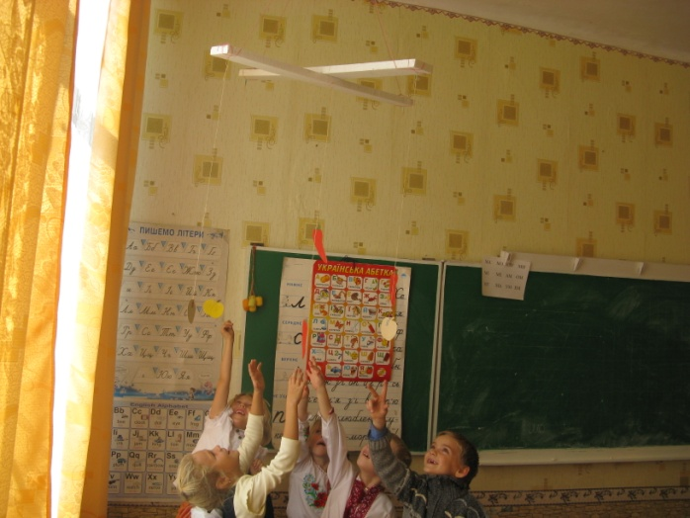
- Ви вже трішки притомилися, тому Мудра Сова приготувала для вас фізкультхвилинку.
ІV. Фізкультхвилинка.
Косооке зайченятко –
Довгі вушка, гарні лапки –
Повернулось вправо, вліво,
Головою покрутило.
Пострибало, потягнулось,
За морквинкою нагнулось.
І почало їх збирать –
Один, два, три, чотири, п’ять.
Перу, другу – мамі й тату.
Дві морквинки сестрі й брату.
На пеньочок тихо сіло.
П’яту моркву само з’їло.

V. Вивчення нового матеріалу.
1. Мозковий штурм.
На дошці:
2+ 7 5 + 1 8 + 2 3 + 8
- Подивіться уважно на запис на дошці й розкажіть, що ви помітили нове в запису прикладів?
- Запишіть і обчисліть суми.
- Де були труднощі?
Ми не можемо розв’язати останній приклад, тому що не вміємо додавати і віднімати числа з переходом через десяток.
- Пояснення вчителя.
- Самостійна робота.
І варіант - №238 с. 147 ( 1 рядок).
ІІ варіант - № 238 с. 147 (2 рядок).
- Гімнастика для очей.
Зорово – координатні тренування за допомогою універсальних символів – «СУС». 10 – 12 рухів по «овалах», по «вісімці», по «хресту».
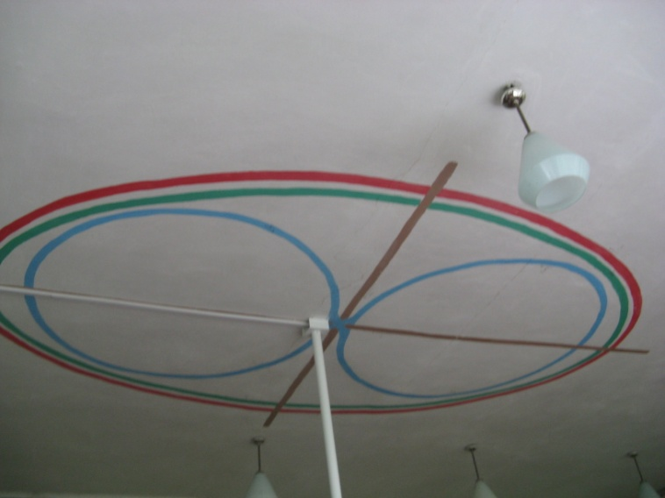
- Робота над задачею №239 с. 147
- Колективна робота над задачею № 240 с. 148.
- Про що говориться в задачі? (Про збір березового соку).
- Чим корисний березовий сік?
- Скільки соку зібрали з однієї берези? ( 5 літрів).
- Скільки соку зібрали з другої берези? ( на 3 літра більше).
- Чи можемо ми дізнатись, скільки літрів соку зібрали з другої берези?
- Якою дією? ( 5 + 3)
- Валеологічна хвилинка. Вправи для профілактики і корекції плоскостопості. Масаж стоп. Ходіння по доріжці з камінчиками.
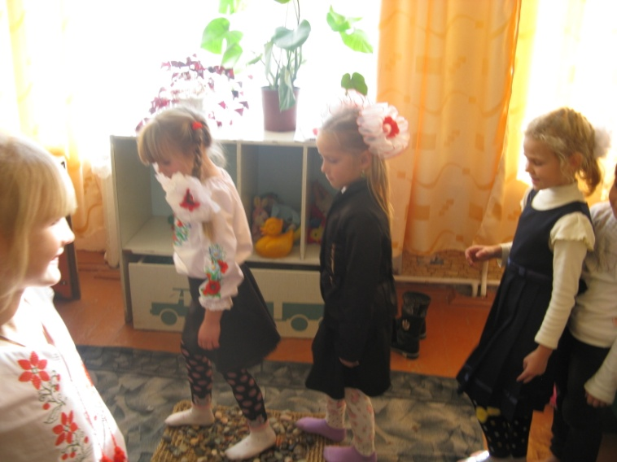

8. Робота в математичних прописах.
- З вами продовжує грати Мудра Сова.
- Розвиток логічного мислення.
У клітинках розставити знаки «+» або «-« так, щоб кожен результат дорівнював 6. [4. с.32]
13 ⁭ 7 2 ⁭2 ⁭ 2 4 ⁭ 2 14 ⁭ 8

VІ . Підсумок уроку.
Рефлексія.
- Як би ви оцінили свою роботу на уроці?
- Вам було легко, чи були труднощі?
Якщо сьогодні в кінці уроку ваш наст рій був хороший, виберіть червону квіточку, а якщо вам чомусь було нецікаво - виберіть синю квіточку.
Ми з Мудрою Совою вами задоволені, дякуємо вам за роботу.

Список використаних джерел:
1. Коваленко В.И. Здоровьесберегающие технологии 2004 г.
2.Підручник Математика М.В. Богданович , Г.П. Лишенко Київ «Генеза» 2012.
3. Посібник Методика диференційованого навчання С. Логачевська м.Кам’янець – Подільський «Абетка « 2005.
- Посібник Логічні задачі та способи їх розв’язування Харків /Видавнича група/ «Основа».
5.Посібник Інтерактивні методи навчання в практиці роботи початкової школи Харків / Видавнича група / «Основа» 2006.

Світлана Степанівна Таран, вчитель початкових класів Золотоніська загальноосвітня санаторна школа-інтернат І-ІІІ ступенів Черкаської обласної ради

ЗДОРОВ’ЯЗБЕРІГАЮЧІ ПЕДАГОГІЧНІ ТЕХНОЛОГІЇ В ПОЧАТКОВІЙ ШКОЛІ: НАВЧАННЯ У РУСІ

У статті розкрито питання збереження і зміцнення здоров’я молодших школярів, детально описано фізкультхвилинки, вправи, психологічні розминки, які допомагають навчати дітей у русі.
У Державному стандарті початкової загальної освіти зазначається, що метою освітньої галузі "Здоров’я і фізична культура" є формування здоров’язбережувальної компетентності шляхом набуття учнями навичок збереження, зміцнення, використання здоров’я та дбайливого ставлення до нього, розвитку особистої фізичної культури.
Першокласники, незважаючи на спрощеність програми, ризикують опинитися у стані напруженості через складність навчального навантаження, завищених очікувань батьків, котрі забувають, що можливості дітей не безмежні, працюють з ними за навчальною програмою ще й удома, створюючи додаткові психологічні проблеми.
Важливим фактором успішного навчання дитини вважаю її емоційний стан. Учні першого класу вже мають свій життєвий досвід, тому переконую кожного, що його думка є дуже важливою для мене і однокласників, що він може не боятися помилятися і може впевнено висловлювати свою точку зору, а йому завжди готові допомогти, навчити, переконати. Крім цього, вчимося пояснювати вибір певного твердження в атмосфері взаєморозуміння і доброзичливості, що сприяє народженню оригінальних думок, а згодом – творчих робіт.
Важливим засобом розумового, морально-трудового, фізичного розвитку дітей, формування ціннісних орієнтацій є природа. Намагаюся вводити дітей у навколишній світ так, щоб вони відкривали кожного разу щось нове, розвивали мислення і мовлення. Мої учні дуже люблять уроки-казки в природі, уроки-милування.
Для збереження і зміцнення здоров’я застосовую багато вправ і фізкультурних хвилинок:
- Масаж долонь горішком, кольоровими камінцями.
- Масаж бадьорості (активізація біологічно активних точок).
- Масаж плечей і спини по колу (всі учні) та у парах.
- «Божественна поза» (допомагає зберегти спину учнів прямою). Сидячи або стоячи завести руки за спину, з’єднати їх долоньками разом. Вивернувши руки пальцями вгору, розташувати кисті якомога вище, щоб мізинці по всій довжині торкалися хребта. Лікті підвести, спину випрямити, грудну клітку максимально розвернути, дихати спокійно. Тримати позу 20-30 секунд, потім повернутися у початкове положення.
- «Чапля» (тренує вестибулярний апарат, розвиває концентрацію уваги, дуже смішить дітей).
За сигналом учителя учні згинають праву ногу у коліні, повертають її на 90 градусів до лівої і притискають ступню до стегна лівої ноги якомога вище. Руки на поясі, очі заплющені, триматися якомога довше.
- «Перевтілення» (у тварину чи рослину).
- «Штангісти» (піднімають уявну штангу).
- «Пружинки» (Діти присідають поступово, ніби стискають пружину, а потім стрибають угору, «відпустивши пружинку»).
- «Втомлений гном» (Учні уявляють, що несуть важкий мішок, повертаючись додому).
- «М’яч». Діти уявляють, що у них у руках м’яч, роблять глибокий вдих і, виконуючи команду «М’яч пробитий», зі звуком «с-с-с» починають випускати потроху повітря з легенів, одночасно показуючи руками, як зменшується м’яч.
- «Два півники». Діти стають парами і зображують двох півників, які б’ються. Головна умова: не зробити боляче іншому.
- Пальчикові розминки.
(Гімнастика, «Жучки», «Барабанщики», «Місимо тісто», «Птах»;
у парах – «Боротьба», «Влучний стрілець», «Долонька у долоньці»).
- «Дощ».
Піднімається вітер. (Діти потирають руки).
Падають перші краплини дощу. (Клацають пальцями).
Починається злива. (Плескають долонями по стегнах).
Злива перетворюється на бурю. (Тупають ногами).
Стихає буря. (Плескають долонями по грудях).
Стихає і злива. (Плескають долонями по стегнах).
Падають останні краплини дощу. (Клацають пальцями).
Шумить тільки вітер. (Потирають долонями).
Дощ скінчився. Сонце! (Усі разом піднімають руки вгору).
- Зображення своїм тілом цифр та букв.
- «Перетяжечки» (у парах).
Руховій активності учнів сприяє і система умовних знаків:
- «Так» (згода) – руки вгорі в замок.
- «Ні»(заперечення)- рухи рукою вліво –вправо.
- «Думай» - рука до голови.
- «Розумію» - рука вгору.
- «Не знаю», «Не впевнений» - знизують плечима.
- «Пастка».
- Показ руками знаків «+». «-», «.», «:», «=», «>», «<», «?».
- Завершення роботи у парі та групі.
Комунікативні розминки сприяють фізичному розвантаженню учнів, передбачаючи достатню рухливість (об’єднання у групи, шикування у коло, пересування по класній кімнаті) та реалізують релаксаційні, розвивальні та комунікативні завдання. [ 1, с.6]
- «Долоня» (Обвести свою долоню і на кожному пальці написати позитивну свою рису або те, що хочеш навчитися у школі).
- «Усмішка в подарунок» (Передають по колу усмішку з веселим побажанням).
- «Мої успіхи вчора і сьогодні» (Пригадати радість від добре виконаної роботи).
- Малювання пластиліном по картону (Розвиток естетичних здібностей та дрібної моторики рук).
- «Успіх за тиждень» (Записати або намалювати. Отримують похвалу від однокласників).
- «Побажання сусідові» (на наступний тиждень).
- «Я хочу бути...» (Пояснюють, яким хочуть бути і чому).
- «Я став невидимкою» (позитивне і негативне).
- «Покажіть казку без слів».
- «Дружні поради» (як вирішити складну ситуацію).
- «Комплімент» (Будь-якій дитині сказати щось хороше).
- «Інтерв’ю» («А що ви думаєте?»)
- «Чарівне перетворення» («В кого я перетворився і чому»).
- «Крісло творця (автора)» (Що створила у вихідні дитина, те показує однокласникам).
- «Непрості предмети» (Знайти застосування - нетрадиційне використання звичайних предметів – коробки, олівця, лінійки.)
- «Обмін емоціями» («Люстерко») в парах.
- Інсценування.
- «Їстівне-неїстівне», «Живе-неживе» (Якщо «так» - взятися за вухо, «ні» - за носа.)
- На мелодію «Танець маленьких каченят» придумати танець інших тварин (лошат, поросят, цуценят, мавпенят).
Я вважаю, що найбільшим досягненням учителя є бажання дітей іти до школи, їх щасливі очі і бажання пізнавати нове.
Список використаної літератури:
- Аліфанова І., Волинець Т., Петренко Л. Через комунікацію до пізнання. – К.: Вид-во «Плеяди», 2005. – 112 с. – (Відкритий урок. Початкова школа. Вип. 1-2).
- Остапенко А. Навчати, зберігаючи здоров’я // початкова освіта. – 2015. - №9. – с.23-29
- Петраускас О., Марченко З. Ще раз про фізкультхвилинки // Початкова освіта. – 2005. - №46 (334). – с.10-14
- http://osvita.ua/legislation/Ser_osv/17911/

Труба Алла Миколаївна, Говорко Наталія Миколаївна, учителі початкових класів Черкської загальноосвітньої школи І-ІІІ ступенів №32 Черкаської міської ради

РЕАЛІЗАЦІЯ ПРИНЦИПІВ ПРИРОДОВІДПОВІДНОСТІ У СФЕРІ ОЗДОРОВЧО-ВИХОВНОЇ РОБОТИ ПОЧАТКОВОЇ ШКОЛИ ЧЕРЕЗ ВПРОВАДЖЕННЯ БІОАДЕКВАТНОГО НАВЧАННЯ

Сучасні оздоровчі технології та методи іх використання в навчально-виховному процесі. З досвіду роботи. Вплив інноваційних методів навчання з елементами біоадекватної технології на збереження та розвиток здоров’я учнів початкової школи.

Турбота про здоров’я — це найважливіша праця вчителя. Від життєрадісності, бадьорості дітей залежить їхнє духовне життя, світогляд, розумовий розвиток, міцність знань, віра в свої сили.
В.О.Сухомлинський

Навчати без шкоди для здоров’я — це не задача школи, а обов’язкова умова її роботи.
Одним з можливих напрямків розв’язання цієї проблеми є використання концепції біоадекватного навчання, що виникла та розвивається в рамках ноосферної освіти, формування ноосферного мислення.
Біоадекватна технологія орієнтована на розвиток цілісного мислення людини. За умов її використання підключаються всі канали сприйняття інформації, що робить процес викладання більш результативним, розкриває творчі можливості кожної особистості в ході навчання. Біоадекватна технологія передбачає необхідність опори на образну пам’ять учнів під час навчально-виховного процесу (створення учнями структурно-логічних схем під час роботи над важким матеріалом полегшує його засвоєння.), тобто на роботу головного мозку. Права півкуля — інтуїтивна, творча, відповідає емоційно-образному мисленню. Ліва ж – логічному мисленню. Цілісність будь-якої розумової діяльності базується на гармонійній роботі обох півкуль. Організація навчання дітей у відповідності до природи, рівномірний розвиток правої і лівої півкуль головного мозку унеможливлють перевантаження дітей дидактичним матеріалом. Таке природовідповідне навчанняє впливає на збереження та розвиток здоров’я школярів (фізичного, психічного, соціального).
За формою біоадекватна методика — релаксаційно-активна, в якій етапи релаксації (накопичення інформації, робота правої творчої півкулі) змінюється етапами активності (тренування лівої півкулі: логіка, аналіз, структурування інформації). Так створюються зручні для людини умови, за яких обидві половини мозку активізуються та жодна з них не залишається без навантаження. [2, c.43]
Крім того, взаємодія лівої та правої півкуль мозку призводить до того, що тіло, мозок та душа досягають гармонії. В результаті забезпечується ідеальна робота структур мозку та як наслідок — ідеальне фізичне самопочуття учнів. До навчально-виховного процесу за рахунок зняття стресу та підключення різноманітних центрів задоволення залучені душа, тіло та мозок. Спокійна атмосфера навчання сприяє покращенню самопочуття, завдяки чому учні відчувають задоволення від роботи. Критерієм ефективності методики є міцність знань, емоційний ефект, час, необхідний для вивчення курсу.
В біоадекватному уроці присутні всі робочі етапи, які є і в традиційному: організаційна частина, введення нових знань, закріплення та домашнє завдання. Проте є й принципові відмінності. Біоадекватний урок відрізняється від традиційного уроку тим, що розпочинає засвоєння знань з чуттєвого сприйняття інформації. Релаксаційний компонент складається з підготовчого етапу (вступна релаксація), формування навчальної думки-образу та повторення структурованої інформації. Учні засвоюють поняття про будову тексту, створюючи мислеобраз «Дерево». Мислеобраз «Сніжинка» допомагає засвоїти навчальний матеріал про іменник. Мислеобраз «Віночок» – узагальнити знання про природні зони України. А мислеобраз «Зірка» засвоїти правила поведінки під час епідемії грипу.
Біоадекватну технологію застосовуємо й під час проведення позакласних заходів. Ігри-змагання та конкурси, турніри, побудовані з використанням елементів активності-релаксації, допомагають кожному учневі зрозуміти нерозривність здоров’я людини і навчання, розвивають творчість дітей.

Приклади застосування методики біоадекватного навчання для різних типів уроків та позакласних виховних заходів:

2 клас. Українська мова. Тема. Будова тексту.
Тип уроку - вивчення нового матеріалу
І етап  сенсорно - моторний  (активність) | Нестандартний вхід в урок.  Проблемне питання.  Пригадайте, чи створювали ви вчора тексти у позашкільний час? Наведіть приклади.
ІІ етап  символьний  (релаксаця) | На фоні мелодії звучить голос вчителя. Розповідь про будову текста.
ІІІ етап  Логічний  (активність) | Створення мислеобразу («Дерево») Будова слова
ІV етап  Лінгвістичний  (релаксація) | Робота з текстом  Прочитати текст.Визначити його частини.
V етап  архівування  інформації  (активність) | Робота в парах.  Прочитайте зачин і кінцівку текста. За малюнком створіть основну частину текста.
Домашнє завдання | Особливе завдання  Придумайте іншу кінцівку казки «Лисичка і журавель». Доберіть прислів’я, яке може стати назвою нової казки.
4 клас. Українська мова. Тема. Іменник.
Тип уроку: комбінований
І етап  сенсорно - моторний  (активність) | Перевірка домашнього завдання  Розгадування кросворду «Іменник»
ІІ етап  символьний  (релаксаця) | На фоні мелодії звучить голос вчителя: теоретичний матеріал «Частина мови – іменник»
ІІІ етап  Логічний  (активність) | Створення мислеобразу Сніжинка«Іменник» (заповню-ється впродовж вивчення теми)  Обговорення
ІV етап  Лінгвістичний  (релаксація) | Вправа  Записати текст. Підкреслити іменники
V етап  архівування  інформації  (активність) | Робота в групах.  Розподілити іменники:  І гр. Назви істот, неістот  ІІ гр. Іменники жіночого, чоловічого, середнього роду ІІІ гр. Іменники в однині, у множині
Домашнє завдання | Особливе завдання - скласти сенкан «Іменник»

4 клас. Природознавство. Підсумковий урок з теми «Природа України»
Тип уроку: урок систематизації знань, умінь і навичок.
І етап  сенсорно - моторний  (активність) | Перевірка домашнього завдання  Відеомандрівка «Україна з висоти пташиного польоту»  Мої очікування
ІІ етап  символьний  (релаксаця) | Робота з картою. Гра «Пазли»  З пазлів скласти карту «Природні зони України». Обговорення.
ІІІ етап  Логічний  (активність) | Робота в групах. Повторення плану характеристики природних зон.  Ситуативна вправа.  Уявіть себе науковцями, яким необхідно написати книжку про одну з природних зон України. Які розділи будуть у цій книжці.
ІV етап  Лінгвістичний  (релаксація) | Вивчаючи природні зони, ми створювали мислеобрази «Квітка». Сьогодні з них сплетемо мислеобраз «Віночок»  Музична пауза
V етап  архівування  інформації  (активність) | Політ фантазії  Гра «Прес – конференція»
Домашнє завдання | Завдання на вибір:  - скласти ребуси  - скласти збірку мислеобразів з вивченої теми  - скласти тести з теми

2 клас. Виховна година.
Урок здоров’я на тему “Як уникнути інфекційних хвороб»
І етап  сенсорно - моторний  (активність) | Відгадування анограм  З букв складіть слова.  -Як можна одним словом назвати отримані слова? (Хвороби)
ІІ етап  символьний  (релаксаця) | Розповідь учителя з елементами бесіди про інфекційні хвороби, збудники, які їх викликають.
ІІІ етап  Логічний  (активність) | Створення мислеобразу «Зірка»  Правила поведінки під час епідемії грипу.
ІV етап  Лінгвістичний  (релаксація) | Гра «Так – ні»  Музична пауза
V етап  архівування  інформації  (активність) | Робота у парах.  - Розмалюйте картинки, на яких діти дотримують правил запобігання грипу.  Обговорення

Результати роботи за біоадекватної методикою показали підвищення мотивації учнів до навчання, більш легке засвоєння знань учнями, підвищення рівня знань, зниження рівня тривожності та агресивності, зміни в системі цінностей учнів, розкриття творчих здібностей особистості учнів в інформаційній, художній, виробничій, міжособистісній сферах життя і діяльності, формування цілісного мислення учнів на базі високої духовності, моральності, гармонійної особистості, тобто здатної жити, мислити, працювати в гармонії з природою, собою, суспільством, бути стійкою в різноманітних життєвих ситуаціях.

Список використаних джерел:
- Державний стандарт базової і повної загальної середньої освіти
- Биоадекватная методика преподавания / Н. В. Маслова, Н. В. Антоненко, М. В. Ульянова и др.; отв. ред. Н. Г. Куликова. - М.: Центр РАЕН «Планета Семь-Я», 2008. - 80 с, ил.
- Гін А.А. Приёмы педагогической техники: Свобода выбора. Открытость. Деятельность. Обратная связь. Идеальность. - М.: Вита-Пресс,2005.
- Життєва компетентність особистості: від теорії до практики: Науково-методичний посібник/ За ред. І.Г. Єрмакова – Запоріжжя: Центріон, 2005.
- Маслова Н. В. Ноосферное образование. - М.: Институт холодинамики, 1999.
- Учитель и ученик: возможности диалога и понимания.- Под общей ред. Л.И.Семиной. – М.: Изд-во «Бонфи», 2002г.
- http://www.kmspb.narod.ru/posobie/insert.htm
- http://galyna-zhukova.edukit.dn.ua/metodichni_materiali/bioadekvatna_tehnologiya/

Світлана Сергіївна Ходій, вчитель початкових класів Городищенської загальноосвітньої школи І-ІІІ ступенів №1 імені С.С.Гулака-Артемовського Городищенської районної ради

РОЗВИТОК ЕНЕРГІЇ НАВЧАЛЬНОГО ПРОСТОРУ ПРИ ВИКОРИСТАННІ ІННОВАЦІЙНИХ ОЗДОРОВЧИХ ТЕХНОЛОГІЙ

В статті показано як саме через рух виявляється індивідуальний тип психомоторної активності дитини і які це має наслідки для розумової діяльності. Розкриті практичні аспекти збереження психічного здоров’я дитини.
Здоров’я – найбільша цінність в житті,
воно займає найвищу сходинку п’єдесталу потреб людини.
Мудрість життя
«Без здоров'я і мудрість незавидна, і мистецтво
бліде, і сила в’яне, і багатство без користі, і слово безсиле»
( Герофіл)

Як вчитель я повинна дбати і за психологічний комфорт на уроці та за психічний стан моїх вихованців: чи із задоволенням мої учні беруться за навчання? Чи долають успішно труднощі? Чи доводять розпочату справу до кінця. Чи вистачає їм витримки у навчання? Чи правильні роблять висновки з почутого, побаченого, зробленого? Дуже подобаються моїм вихованцям вправи з психогімнастики. Завданням якої є збереження психічного здоров’я, запобігання емоційним розладам у дитини через позбавлення психічного напруження, розвиток кращого розуміння себе та інших, створення можливостей для самовираження особистості. Більшість психогімнастичних вправ – завдань побудовано на імітації певних почуттів та емоційних станах людини [5, c.22]. Решта передбачає відтворення певних дій та вчинків уявних героїв. У таких іграх діти тренують увагу, пам’ять, спостережливість, витримку, а також навчаються розуміти людські емоції та контролювати їх. Такі вправи можна проводити у вигляді ігор, де потрібно зобразити певні емоції або продемонструвати певний емоційний стан (пантоміма).
Проводити психогімнастику можна у будь-який час. Використовуючи цей прийом ви швидко помітите, як змінюються ваші учні, як швидко вони оволодівають навичками самоконтролю, як підвищується їх самооцінка та готовність прийти на допомогу [2, c.20].
Пропоную вправи-ігри з психогімнастики.

«Візьми себе в руки»
Було у вас таке, що ви на когось сердиті, вас штовхнули боляче і вас охопила злість, образа така, що прямо готові дати здачі, але треба вміти керувати своїми емоціями, тим паче, що товариш це зробив ненавмисне і вже вибачився. Що ж тоді робити? Відповіді дітей: «Дати здачі! Пожалітися вчителю. А я пропоную зробити ось так. Взятися долонями за лікті і міцно руки притиснути до грудей. Так чинить витримана людина. (Діти практично виконують вправу).
«Врости в землю»
Ще можна спробувати сильно-сильно натиснути п’ятками на підлогу, руки стиснути в кулаках і міцно стиснути зуби. Уявити себе могутнім кремезним деревом, у якого сильне коріння. Перечекати хвилину і гнів пройде. Так ведуть себе впевнені у собі люди.

«Прокидайся третє очко»
Людина бачить не тільки двома очима. Мудрість і розум, витримка і спокій можуть прокинутися і в вашому третьому оці. Витягніть вказівний палець, напружте його і покладіть між брів на перенісся. Тут ваше третє око – око мудрості. Промасажуйте цю точку 6-10 разів, промовляючи: «Прокидайся третє очко, прокидайся третє очко….».

«Дихай і думай красиво»
Коли вас охоплюють неприємні хвилювання, можна спробувати дихати і думати красиво. Закрийте очі, глибоко вдихніть і подумки скажіть: «Я – дуб!» - видихніть; вдихніть і скажіть: «Я – пташка!» - видихніть; вдихніть і скажіть: «Я – квітка!» видихніть; вдихніть і скажіть: «Я – спокійний» видихніть. І ви справді заспокоїтесь.
Вправи – енергізатори
Слід зауважити, що дитина має певні межі працездатності. Чим меншим є учень, тим швидше вона знижується. Це пов’язано з виснаженням нервових клітин, зумовленим нестійкістю нервових процесів, підвищеною збудливістю кори головного мозку. Ось чому важливо запобігти виникненню втоми, своєчасно виявити її ознаки та якомога швидше її позбутися. Для цього проводять енергізатори, ретельно дібрані педагогами. Енергізатор – це коротка вправа, що відновлює енергію класу. Призначення енергізаторів на уроці – створення позитивної психологічної атмосфери в класі, відновлення енергії та посилення групової активності. Крім того, вони дають змогу учням виявити різні здібності: тілесно- кінестичні, візуально-просторові, міжособистісного спілкування [1, c. 5].
Наприклад. Тиша. Лине ледь чутна музика дзвіночків, нагадує весняний краплепад, десь чути жайворонкову пісеньку, сплять у класі «діти-квіти». Вчитель проходить між рядами, легенько торкаючись дитячого плеча. Діти прокидаються, імітують пробудження, здивовано роззираються довкола, простягають догори ручки, потягуються.

Вчитель: Годі , діточки, вам спать!
Час давно вже вам вставать.
Гляньте: сонечко сміється,
В небі жайворонок в’ється,
В’ється, радісно співає –
Він весну нам сповіщає,
А весна, та чарівниця,
Щиро нам несе гостинця;
Пташка, рибка, звір на волі,
Божа пчілка, квітка в полі,
Всі весною оживають,
Весну красну прославляють.
(Олена Пчілка)

Тож розпочнемо урок з хорошим настроєм, бажанням вчитися і дізнатися щось нове.
Здоров’язберігаючі технології навчають дітей жити без конфліктів. Навчають укріплювати, зберігати своє і цінити чуже здоров’я. Ці технології прищеплюють дітям принципи здорового способу життя, посилюють мотивацію до навчання. Адже здоров’я дітей – одне з основних джерел щастя, радості і повноцінного життя батьків, вчителів, суспільства в цілому. Для України головною проблемою, яка пов’язана з майбутнім держави, є збереження і зміцнення здоров’я дітей та учнівської молоді.
Час не стоїть на місці. Людство завжди перебуває у пошуках нових ідей і цей процес розпочинається саме зі шкільної парти. Час змінює стандарти, стереотипи, потреби, і сьогодні школа теж перебуває у стані реформування. А це довгий, клопіткий процес. І саме Людині надано високу місію творити не за існуючими, природніми інстинктами, а за народженими творчістю проектами у баченні прекрасного та гармонійного. А вчитель – головний інженер-конструктор дитячих душ спрямовує свою роботу на те, щоб школа була для учнів школою здоров’я і радості, для вчителів школою творчості, а для батьків – школою довіри і спокою.

Список використаних джерел

- Астахова О.В., Тихоплав С.М. Динамічні паузи як один із ефективних методів забезпечення оптимізації рухової активності школяра.-Х.: ВГ «Основа», 2011.-№12 (269) Травень.-С.2-9.
- Волинець О.В. Школа культури здоров’я //Початкове навчання та вихованняю-Х.:ВГ «Основа», 2013.-ВГ «Основа», 2013.-ВГ «Основа», 2013.-№11(339) Квітень.- С.18-24.
- Ленартович Н.А., Бондар Г.А. Здоров’язбережувальні технології в системі роботи класного керівника. Методичний посібник / – Вінниця: 2015. – С. 63.
- Роговик Л. Психомоторні компоненти навчання. Енергія навчального простору в психомоторних іграх //Початкова школа. – 2004. – №7. – С.21-24
- Розвиток емоційного світу дитини //Бібліотечка вихователя дитячого садка.- 1998. - №13-14. – С.22-23.
- Сухомлинський В.О. Вибрані твори . В 5-ти томах. – К., 1977. – Т.3. – С.103
- http://yanivschool.at.ua/
- http://dorobok.edu.vn.ua/

Оксана Михайлівна Шарапа, вчитель початкових класів Драбівецький навчально-виховний комплекс «загальноосвітня школа I-III ступенів – дошкільний навчальний заклад» Золотоніської районної ради

СУЧАСНІ ОЗДОРОВЧІ ТЕХНОЛОГІЇ ТА МЕТОДИ ЇХ ВИКОРИСТАННЯ В НАВЧАЛЬНО-ВИХОВНОМУ ПРОЦЕСІ

З метою втілення сучасних оздоровчих технологій вчителі нашої школи використовують масажні коврики, сенсорні хрести, конторки, СУС, класики, кольоротерапію, музикотерапію, мішечки із сіллю. Це створює доброзичливу атмосферу, формує позитивний психологічний клімат навчання.

Клас 4.
Предмет. Математикa
Тема. Читання і записування п’ятицифрових чисел. Дії над круглими числами. Повторення письмового додавання й віднімання. Задачі на три дії, які включають знаходження третього доданка.
Мета: формування ключових компетентностей: вміння вчитися – орієнтуватись у часі та берегти його; загальнокультурної – дотримуватися норм мовленнєвої культури; громадянської – бережливе ставлення до самого себе; здоров’язбережувальної - усвідомлення здоров’я як вищої життєвої цінності;
предметних компетентностей: формувати в учнів уміння читати і записувати п’ятицифрові числа; вчити застосовувати усні прийоми виконання дій над круглими п’ятицифровими числами; повторити письмове додавання й віднімання; вдосконалювати обчислювальні навички, вміння розв’язувати задачі; розвивати мислення, математичну пильність; виховувати уважність, інтерес до предмета.
Обладнання: нумераційна таблиця, картки для опитування, таблиця умови задачі, кубики, масажні коврики, сенсорний хрест, горіхи, конторка, мішечки із сіллю.
ХІД УРОКУ
I.Організація класу
1. Оголошення мети уроку
- Ми вирушаємо у подорож до країни Математика. Це дуже цікава і незвичайна країна.
2. Девіз уроку:
Незвичайна і цікава
Математика чудова!
Щоб добре все знати,
Ми будем міркувати,
А також рахувати,
Свій розум розвивати.
II. Мотивація навчальної діяльності учнів
- Діти, візьміть кубики і покажіть, з яким настроєм ви починаєте урок. (Кольоротерапія)
Релаксаційна пауза (музикотерапія)
- Сядьте рівно, руки покладіть на парту долонями догори, на них опустіть голову, заплющіть очі. Уявіть себе добрими чарівниками. Ви творите добро і вам від цього приємно, ви набираєтесь нових сил.
- Розплющіть очі, усміхніться, збережіть хороший настрій, доброзичливість якомога довше.
III. Контроль і закріплення знань учнів
1. Перевірка домашнього завдання
Зачитати відповідь до задачі № 224.
2. Усна лічба
1) Валеологічні задачі
- Для красивої постави Мальвіна за 1 хв робить 5 вправ. Скільки вправ вона зробить за 5 хв? (25 вправ)
- Лікар Айболит дав 4 мавпочкам по 2 вітаміни, а 3 бегемотам - по 4 вітаміни. Скільки вітамінів було у лікаря? (20)
- Песик Шарик вмивався 2 рази на день по 3 хв, а кіт Матрос вмивався 5 раз на день по 2 хв. Хто з них і на скільки хвилин більше приймає водні процедури? (Кіт на 4 хв)
2) Гра «День і ніч»
«Ніч» - діти заплющують очі, вчитель повільно диктує одну за одною дії ланцюжка. «День» - розплющують очі та називають відповідь.
160 : 4 * 9 + 24 – 64 – 100 = (220)
30 * 20 – 120 + 230 + 200 = (910)
25 * 3 * 10 : 2 + 125 = (500)
3. Математичний диктант. Гра «Так – ні»
- Діти, простягніть ноги і притуліться до парти (масажні коврики).
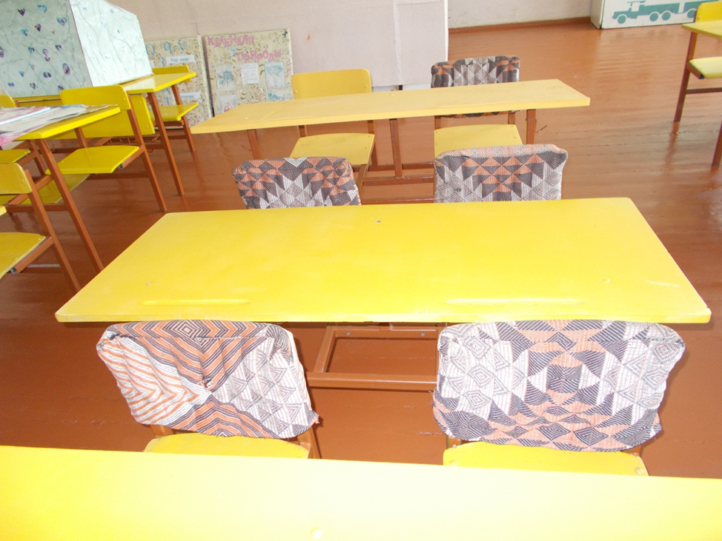
• Добуток чисел 750 і 2 дорівнює 1500.
• Ділене 1000, дільник 250, частка 40.
• Третя частина числа 90 дорівнює 270.
• 1 дециметр дорівнює 100 міліметрів.
• У 7 годинах 420 хвилин.
• У числі 7836 всього 78 сотень.
• Площа квадрата зі стороною 7 м дорівнює 28 м.
• Числу 4000 передує число 3999.
Відповіді: так; ні; ні; так; так; так; ні; так.
4. Індивідуальна робота за картками (сенсорний хрест)
(Дитина піднімає голову, дмухає на хрест, потім піднімається на носочки і дістає картку)
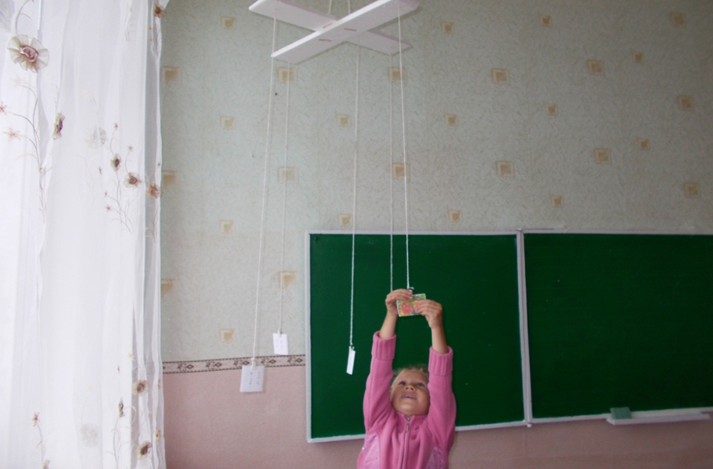
Картка 1
1) Запиши «сусідів» числа 62099.
2) Виконай дії.
159 + 136, 800 - 137, 244 + 359, 904 - 266.
(Результати: 295; 663; 603; 638.)
Картка 2
1) Запиши «сусідів» числа 51009.
2) Виконай дії.
236 + 199, 704 - 235, 314 + 216, 819 - 567.
(Результати: 435; 469; 530; 252.)
5. Пальчикова гімнастика (горіхи)
- Ви, горішки, нас гартуйте,
Від хвороб усіх лікуйте.
В ручках будем вас качати,
Свій масаж розпочинати.
IV. Розвиток математичних умінь учнів
1.Робота за підручником
Завдання 226 (фронтально)
- Прочитати числа:
- 1) 10000; 27000; 27300; 27350; 57051.
- 2) 50000; 50500; 73273; 80005.
Колективна робота
1) Завдання 227
- Записати числа: 25800; 70035; 90999. (На головах мішечки із сіллю)
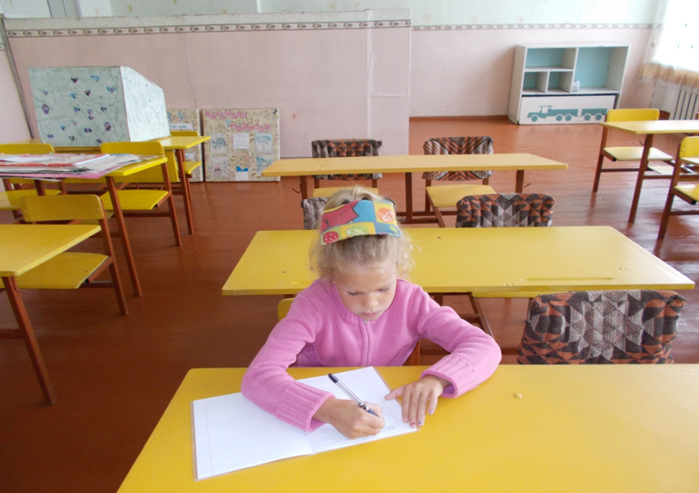
2) Завдання 228
1) 25756 = 20000 + 5000 + 700 + 50 + 6
83400 = 80000 + 3000 + 400
83040 = 80000 + 3000 + 40
10510 = 10000 + 500 + 10
2) 56725; 90005; 80303; 40040.
3) 700; 300; 50; 40.
Завдання 229 (усно)
8000; 32000; 12000.
Завдання 230 (з коментуванням)
- Номер в книзі ви знайдіть,
Приклади ці розв’яжіть.
Прийшов час вже показати,
Чи вмієте ви рахувати! (Взаємоперевірка в парах)
936 : 72 = 13
876 – 338 – 292 = 246
876 – (338 – 292) = 830
2.Фізкультхвилинка
Діти виходять у коридор і повторюють таблицю множення.
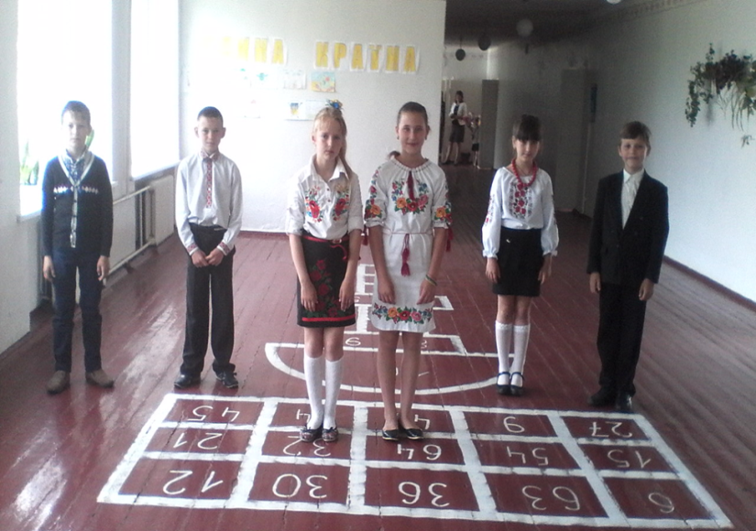
3. Робота над задачею (письмо за конторкою – стоячою партою) - Рано, діти, вам радіти.
Слід задачу ще зробити.
Добре треба міркувати,
Щоб її вже розв’язати.
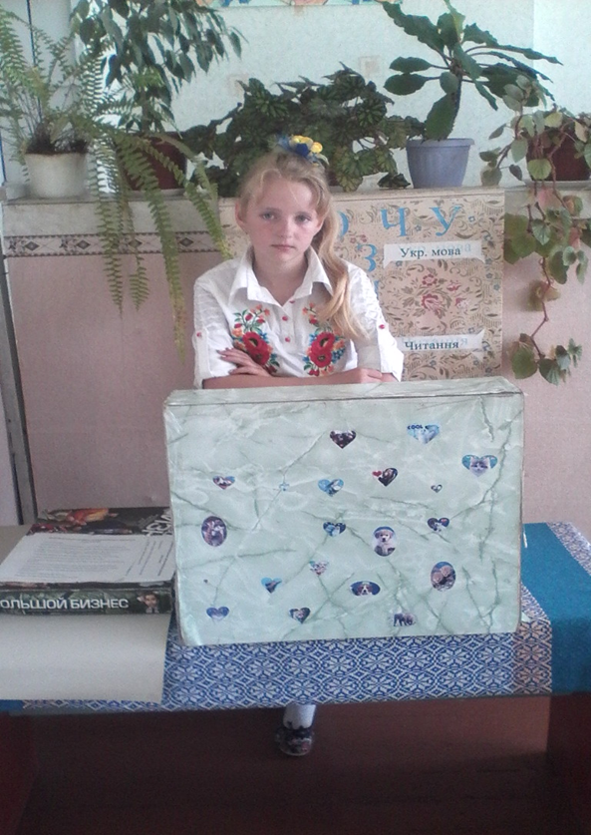
Завдання 231 Після колективного аналізу задачі учні самостійно записують її розв’язання. Учитель надає допомогу тим учням, які її потребують. Учні з’ясовують, що це задача на знаходження невідомого третього доданка. (Відразу знайти ми його не можемо. Тому спочатку знаходимо другий доданок.)
(Розв’язання:
1) 200 – 74 = 126 (кв.) – становить решта;
2) 126 : 6 = 21 (кв.) – у цирк;
3) 74 + 21 = 95 (кв.) – у ляльковий театр і цирк разом;
4) 200 – 95 = 105 (кв.) – у кінотеатр.)
4. Гімнастика для очей. ( СУС – система умовних символів)
Діти обводять очима червоний овал, зелений, сині круги, вісімку, зліва направо, справа наліво.
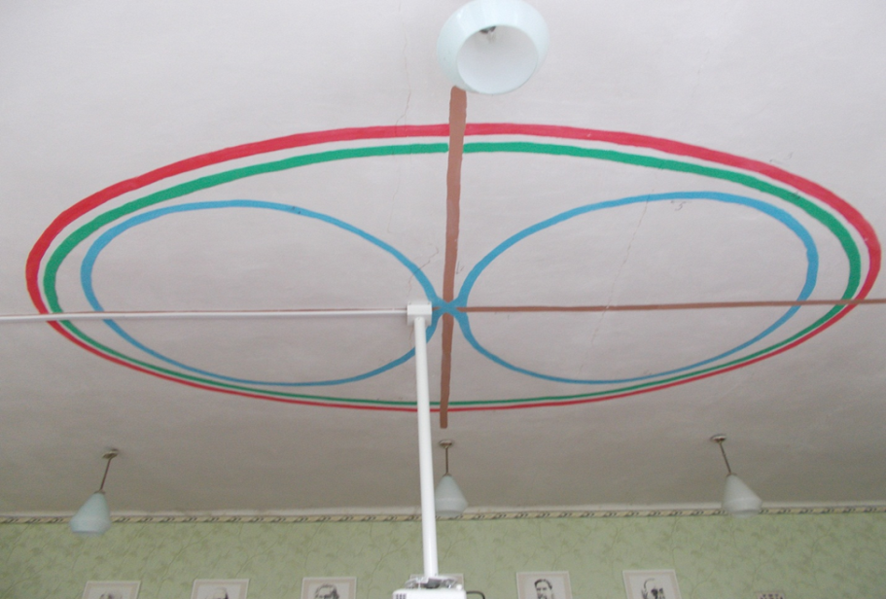
5. Геометричний матеріал (завдання 232)
Учні ознайомлюються із записами і малюнком до задачі; складають і розв’язують задачу. Міркування учня. У трикутника АОЕ відома довжина однієї сторони ОЕ = 18 см, дві інші сторони рівні (ОА = АЕ). Знаючи периметр трикутника, можемо знайти суму довжин сторін ОА і АЕ. Для цього виконаємо дію
віднімання (72 – 18 = 54 (см)). Щоб знайти довжину сторони ОА, потрібно знайдений результат поділити на 2. (54 : 2 = 27 см). Отже, ОА = 27см.
6. Завдання для допитливих «Банк математичних цікавинок»
Завдання 233
Учні додають найбільше і найменше трицифрові й чотирицифрові числа.
158; 851; 1058; 8510.
Це цікаво! (У світі цікавих чисел)
- Існують числа, які не змінюються, якщо їх перевернути; це числа – паліндроми.
Візьми число – 619.
Переверни його – 916.
Додай обидва числа – 1535.
Переверни суму – 5351.
Додай останні два числа – 6886.
Результат – число-паліндром.
VI. Підсумок уроку. Рефлексія
- Що нового дізналися на уроці?
- Яке завдання було найцікавішим?
- Що здалося складним?
- Візьміть кубики і покажіть, який настрій у вас на кінець уроку. (Кольоротерапія)
V. Домашнє завдання. Завдання 234; 235 (с.38).

СПИСОК ВИКОРИСТАНИХ ДЖЕРЕЛ:

- Отрощенко П.Г., Мовчанок В.О., Хочу быть здоровым – К.: Либідь, 1991.-с. 336
- Соколов П.П., Герасимов Ю.Н., Помоги себе сам. – М.: физкультура и спорт, 1991. – с. 238
- Товстуха Є.С. Українська народна медицина. 1000 унікальних авторських рецептів. – Київ: Рось, 1994. – с. 349

